**Modelo de analítica de datos para la asignación de los laboratorios y citas médicas en el sistema de salud oral compensar**

Hernan Dario Lozano Castillo, Harold David Pérez Ortega, y Natalia Katherine Páez Buitrago

Ingeniería de software, Ingeniería de sistemas, Fundación Universitaria Compensar

Proyecto fin de Grado Para Facultad de ingeniería de sistemas.

Raúl Bareño Gutiérrez

Bogotá mayo de 2023



Esta obra está bajo una [Licencia Creative Commons Atribución-NoComercial-CompartirIgual 4.0 Internacional](http://creativecommons.org/licenses/by-nc-sa/4.0/).

## Tabla de contenido

Tabla de contenido 2

Lista de Tablas 6

Lista de Figuras 7

Resumen 9

Abstract 10

Problema 11

Alcance 12

Justificación 13

Metodología 14

Objetivo General 16

Objetivos Específicos 16

Marco Teórico 17

Marco Conceptual 24

Marco Metodológico Población y Muestra 27

Mockups 28

Estructura Jerárquica del Proyecto 31

1. Presupuesto 32

1.1 Requerimientos de los interesados en el proyecto 33

1.2 Requerimientos de recurso humano 33

Requerimientos funcionales 34

Funcionalidad 1: registro de usuarios 34

Funcionalidad 2: inicio de sesión 34

Funcionalidad 3: visualización de datos 34

Funcionalidad 4: Filtro de datos por citas ejecutadas. 35

Funcionalidad 5: Filtro de datos por oferta 35

Funcionalidad 6: Filtro de datos por novedades. 35

Funcionalidad 7: Filtro de datos por contratación. 36

Funcionalidad 8: Gestión del cargue de información 36

Requerimientos no funcionales 37

Confiabilidad 37

Mantenibilidad 37

Usabilidad: 37

Diagrama de casos de uso 39

Diagrama de paquetes 40

Diagrama de Gantt 41

Modelo de Arquitectura del Prototipo de Desarrollo 43

Modelo Relacional EPS Compensar 44

Diagramas de Flujo 44

Manual de Uso de App Diseñada Para la EPS Compensar Version 1.0 Web 49

Login 49

Tipo de Usuario Administrador 49

Citas Ejecutadas 52

Oferta 52

Novedades 53

Contratación 53

Tipo de Usuario Cliente 54

Citas Ejecutadas 55

Oferta 56

Novedades 56

Contratación 57

2. Manual de Uso del Dashboard en Version PowerBi Web 57

2.1 Ingresar al módulo reporte ocupación sedes 57

2.2 Modulo Citas Ejecutadas 58

2.3 Modulo Oferta 59

Funciones adicionales: 59

2.4 Modulo Novedades 60

2.5 Modulo Contratación 61

Conclusiones 62

Lista de Referencias 63

## Lista de Tablas

Tabla 1 Presupuesto 32

Tabla 2 Requerimiento funcional 1 34

Tabla 3 Requerimiento funcional 2 34

Tabla 4 Requerimiento funcional 3 35

Tabla 5 Requerimiento funcional 4 35

Tabla 6 Requerimiento funcional 5 36

Tabla 7 Requerimiento funcional 6 36

Tabla 8 Requerimiento funcional 7 37

Tabla 9 Requerimiento funcional 8 37

Tabla 10 Requerimiento no funcional 1 38

Tabla 11 Requerimiento no funcional 2 38

Tabla 12 Requerimiento no funcional 3 39

Tabla 13 Requerimiento no funcional 4 39

## Lista de Figuras

Figura 1 Diagrama de Muestra de un Modelo de IA (Atul, 2023) 18

Figura 2 Diagrama De Flujo de aprendizaje supervisado (Aracena et al., 2022) 19

Figura 3 Representación Genérica de un sistema clásico IA (Giuseppe Bonaccorso 2017) 25

Figura 4 Grupo de Muestra de Clasificación de Elementos 26

Figura 5 Mockup de Plataforma web diseño propio 28

Figura 6 Mockup de Tablero en PowerBI diseño propio 28

Figura 7 Mockup PowerBI diseño propio 29

Figura 8 Mockup Página principal API diseño propios 30

Figura 9 Mockup Página principal API diseño propio 31

Figura 10 Organigrama de Proyecto diseño propio 31

Figura 11 Diagrama de casos de uso diseño propio 40

Figura 12 Diagrama de paquetes diseño propio 41

Figura 13 Diagrama de Tiempos y Procesos del Proyecto diseño propio 42

Figura 14 Diccionario de datos diseño propio 43

Figura 15 Diccionario de datos diseño propio 43

Figura 16 Diccionario de datos diseño propio 43

Figura 17 Arquitectura de software diseño propio 44

Figura 18 Modelo Relacional EPS Compensar diseño propio 45

Figura 19 Diagrama Flujo Citas Ejecutadas diseño propio 46

Figura 20 Diagrama Oferta diseño propio 47

Figura 21 Diagrama Novedades diseño propio 48

Figura 22 Diagrama Contratacion diseño propio 49

Figura 23 Pantalla Login diseño propio 50

Figura 24 Página principal 51

Figura 25 Nuevo Usuario diseño propio 52

Figura 26 Opcion Ver Usuarios diseño propio 52

Figura 27 Pagina Citas Ejecutadas diseño propio 53

Figura 28 Pagina Oferta diseño propio 53

Figura 29 Pagina Novedades diseño propio 54

Figura 30 Pagina Contratación diseño propio 54

Figura 31 Pagina Importación información diseño propio 55

Figura 32 Pagina de Reportes diseño propio 56

Figura 33 Pagina Citas Ejecutadas diseño propio 56

Figura 34 Pagina Oferta diseño propio 57

Figura 35 Pagina Novedades diseño propio 57

Figura 36 Pagina Contratación diseño propio 58

Figura 37 Reportes en PowerBI diseño propio 59

Figura 38 Citas Ejecutadas en PowerBI diseño propio 60

Figura 39 Funciones adicionales en PowerBI diseño propio 61

Figura 40 Oferta en PowerBI diseño propio 61

Figura 41 Novedades en PowerBI diseño propio 62

Figura 42 Contratación en PowerBI diseño propio 62

## Resumen

A través de esta investigación se analizó como la Analítica de Datos y el machine learning puede ser aplicado en las ciencias de la salud, específicamente en los procesos odontológicos, teniendo en cuenta que existen muchos casos orales donde no se obtiene pronta respuesta o detección temprana de enfermedades o casos médicos, lo que da paso a que aumenten las dolencias en los pacientes. La inteligencia artificial de la mano con los algoritmos y los datos que se logran recolectar dan paso a resultados predictivos y correctivos, logrando así dar prontas soluciones y toma de decisiones a la hora de tratar a un paciente con problemas de salud oral. La metodología que se utilizó en este proyecto fue realizar desarrollo de software que se integró con analítica de datos en la herramienta como PowerBI donde se transformó la información que maneja la EPS COMPENSAR en archivos de Excel, se integraron en una base de datos para después realizar una normalización de las tablas que se integraron y se realizó el proceso de ETL para poder realizar mejoras en la analítica de datos lo que permitió analizar y definir la arquitectura de Software, un Modelo Relacional y los entornos From y Back-end. de una API estos se utilizan de forma autónoma y se obtienen resultados más verídicos, los cuales, a través de la aplicación de los algoritmos, probabilidades matemáticas y las diversas operaciones sistemáticas. El objetivo principal era optimizar toda esta data que tenían en muchos archivos con una información desordenada y darle sentido en una aplicación útil para esta empresa ya que se levantaron los requerimientos funcionales y no funcionales y así aclarar el rumbo del proyecto y darle sentido a toda esta información dispersa, con una plataforma en la web para que fuera más fácil de utilizar por parte de los funcionarios, y como conclusión se prototipo el sistema para que realice una integración extraída para su correcta analítica de datos.

***Palabras claves***: Maching learning, salud oral, algoritmos, desarrollo de software, dashboard

## Abstract

Through this research it was analyzed how machine learning can be applied in the health sciences, specifically in dental processes, considering that there are many oral cases where there is no prompt response or early detection of diseases or medical cases, which gives way to increase ailments in patients. Artificial intelligence hand in hand with the algorithms and data that are collected give way to predictive and corrective results, thus achieving prompt solutions and decision making when treating a patient with oral health problems. The methodology used in this project was to perform software development that was integrated with data analytics in the tool such as PowerBI where the information handled by the EPS COMPENSAR was transformed into Excel files, they were integrated into a database and then perform a normalization of the tables that were integrated and the ETL process was carried out to be able to make improvements in data analytics which allowed to analyze and define the Software architecture, a Relational Model and the From and Back-end environments. of an API these are used autonomously, and more truthful results are obtained, which, through the application of algorithms, mathematical probabilities, and various systematic operations. The main objective was to optimize all this data they had in many files with a disordered information and make sense of it in a useful application for this company since the functional and non-functional requirements were raised and thus clarify the course of the project and make sense of all this dispersed information, with a platform on the web to make it easier to use by officials, and as a conclusion the system was prototyped to perform an integration extracted for its correct data analysis.

***Palabras claves***: Maching learning, oral health, algorithms, software development, dashboard.

# Problema

En la actualidad es muy común tener dificultes a la hora de obtener resultados rápidos, precisos, generar citas y diagnósticos médicos asociados a la salud oral lo que provoca una alta cancelación de citas y gastos que la EPS Compensar debe asumir, sin embargo los sistemas tecnológicos que aun operan en este campo son los tradicionales, el software utilizado no evoluciona hace años esto genera que la información y el análisis no tenga mucha exploración y no se puedan generar predicciones que permitan mejorar el desarrollo de modelos de análisis de datos clínicos , estudios ya realizados en distintos países como el realizado por la (Machoy ME) en Polonia Se ha desarrollado un sistema experto que utiliza Inteligencia Artificial (IA), específicamente una red neuronal artificial, para diagnosticar la necesidad de extracciones en tratamientos de ortodoncia. aseguran que existe una probabilidad altamente confiable en que estos diagnósticos asociados ya sean incluso mejores que un especialista, el hecho de analizar los datos y graficar curvas de aprendizaje autónomo enfocado a mejorar la salud oral de los pacientes. Sin embargo, todos estos estudios y desarrollos son prematuros en su investigación y nos surge la incógnita de ¿Como un sistema de Machine Learning orientado a salud oral de la EPS compensar puede ayudar a mejorar los procesos de toma de decisiones de los especialistas a la hora de realizar un diagnóstico? Este problema de investigación se enfocó en un desarrollo de un sistema web que permita automatizar la interpretación de la información desde un sistema ERP llamado SAP y con la información que descargan integrar estos datos dispersos en una API y esta debe ser capaz de leer datos de fuentes específicas, interpretarlos y presentarlos visualmente a través de gráficos y tablas. El objetivo es mejorar la eficiencia y la calidad de la prestación de servicios de salud al proporcionar a los proveedores de atención médica información oportuna y precisa sobre citas médicas, disponibilidad de horarios y ubicación de centros médicos y profesionales de la salud. 8 ¿Cómo se puede optimizar el desarrollo de un sistema que interprete y visualice información sobre citas médicas, disponibilidad de horarios, ubicación de centros médicos y profesionales de la salud para mejorar la eficiencia y calidad de la atención médica?

## Alcance

El trabajo de investigación se centró en desarrollar un sistema que automatice la interpretación y visualización y analítica de la información sobre las citas médicas, disponibilidad de horarios, ubicación de centros médicos y profesionales de la salud de la EPS COMPENSAR. Se diseño para que sea fácil de usar en el procesamiento y actualización de datos de fuentes específicas. también fue evaluado por su precisión y confiabilidad en el análisis de datos de atención médica y la toma de decisiones. La investigación exploro buenas prácticas para la visualización de datos e identifico cómo se puede integrar el sistema con los sistemas y procesos actuales de atención médica existentes para la mejora, eficiencia y la calidad de la prestación de la atención médica en la actualidad.

# Justificación

La empresa EPS Compensar ha venido trabajando sus datos almacenados en entornos de tablas de Excel que son extraídos de un ERP, esta información es útil pero básica para realizar consultas sobre sus pacientes y los servicios que prestan, pero carecen de un proceso de automatización de información para la toma de decisiones, ellos realizan sus análisis de información de forma manual lo cual requiere un tiempo considerable y reprocesos en sus áreas de trabajo lo cual perjudica y acarrea sobre costos en infraestructura y capital humano.

En algunos casos la asignación de personal para cubrir las necesidades de los afiliados a ciegas ya que se demoran en procesar la información en tiempo real y para EPS Compensar este es uno de sus objetivos principales en el servicio a sus afiliados.

La implementación de un modelo de Machine Learning con el desarrollo de la aplicación de analítica de datos para la EPS COMPENSAR puede dar buenos resultados que contribuyen en la construcción de tener información precisa para la toma de decisiones al momento de utilizar bien los recursos físicos y humanos de esta empresa en su área de salud oral con este proyecto se busca mejorar significativamente la atención percibida por el usuario final y unificar los datos y asignar en tiempo real consultas médicas y que los recursos no sean más subutilizados generando sobrecostos a la empresa.

# Metodología

Existen muchos métodos o herramientas tecnológicas para poder realizar un modelado que su finalidad sea utilizar inteligencia artificial sin embargo con este proyecto se busca realizar métricas cuantificables para el análisis de datos de una empresa como la EPS COMPENSAR se evidencio que ellos hacían reprocesos o para sacar información de como optimizar los recursos físicos y humanos tenían que realizarlos desde tablas dinámicas de la herramienta ofimática Excel se convino la investigación de metodologías cuantitativas como cualitativas. El enfoque cuantitativo se utilizó para analizar y visualizar grandes conjuntos de datos de información dispersa que no llevaba a ningún dato concreto, como por ejemplo la disponibilidad de horarios para citas médicas en tiempo real, ubicación de centros de costo o unidades médicas, profesionales de la salud a veces con una sobrecarga laboral bastante alta y otros casos donde hay recurso humano disponible para disminuir este problema y no se sabía la disponibilidad de estos. El enfoque cualitativo se utilizó para recopilar comentarios y puntos de vista de los proveedores de atención médica y los pacientes sobre la utilidad y la eficacia del sistema adicional se realizó acercamientos con la EPS donde solicito requerimientos puntuales sobre casos específicos que no podían medir. Para lograr los objetivos específicos planteados, se utilizaron las siguientes técnicas: Diseñar e integrar una interfaz fácil de utilizar para el usuario final, esto con el fin de que les permita ver, interactuar y administrar la información de los grandes volúmenes de datos que ellos manejan. Los comentarios de los usuarios se recopilaron a través de grupos de personas específicas, encuestas como también pruebas de usabilidad para garantizar que la interfaz cubra las necesidades y preferencias de los usuarios, Se utilizo un enfoque de desarrollo de software para diseñar e implementar una API que permita el análisis de información y con los archivos que descargan desde el ERP principal de la empresa se pueda alimentar esta herramienta y genere métricas de datos. Se emplearon metodologías ágiles para garantizar que el proceso de desarrollo y que este sea interactivo, adaptable y receptivo según los comentarios de las partes interesadas.La recopilación de datos para el enfoque cualitativo incluyo entrevistas semiestructuradas con proveedores de atención médica, y requerimientos funcionales desde el cliente principal EPS COMPENSAR. El análisis de datos incluirá técnicas de codificación y tematización para identificar patrones y temas en los datos cualitativos.

El enfoque de métodos mixtos permitió una comprensión integral de la utilidad y eficacia del sistema para mejorar la eficiencia y la calidad de la prestación de atención médica con tiempos más acordes para la prestación del servicio final. El enfoque se justifica porque combina las fortalezas de los métodos de investigación tanto cuantitativos como cualitativos para brindar una visión holística del impacto del sistema en la prestación de atención médica. Se levantaron requerimientos iniciales enfocados a la investigación de darle un rediseño a la plataforma inicial entregada por parte de la universidad. Se realizo un comparativo de los diferentes modelos de machine learning basados en lenguaje supervisado y no supervisado.

Se investigo y analizo que infraestructura se debía manejar para poder cumplir con el objetivo general y poder llevar a cabo el proyecto. Se investigo cómo avanza el modelo de machine Learning en Colombia enfocado a la salud oral. Se solicito la información a la EPS Compensar con el fin de analizar los casos más comunes y realizar un ETL y modelamiento de desarrollo de software y utilizar estos datos para fines educativos según la ley 1581 de 2012 ya que no se utilizó con fines lucrativos. El profesor Jeysson Alexander Riaño se reunió con el grupo administrativo encargado de este proceso en la EPS COMPENSAR con el fin de exponer la idea del proyecto y recopilar información de cómo se podía mejorar este proyecto.

Se realizaron consultas de cómo se debe entrenar cada uno de los algoritmos para dar solución y pronta respuesta a los casos administrativos del proyecto en mención para la EPS Compensar. Se investigaron los diferentes algoritmos que nos pudieran ayudar a enfocar este proyecto con el análisis de datos y machine Learning Se Investigo como es el entrenamiento de estos algoritmos para escoger el más adecuado y funcional al proyecto. Se diseño una arquitectura inicial como el modelo racional y mockups enfocados a machine Learning en procesos administrativos para el análisis de datos enfocado en el proyecto Se diseño la primera versión web probando uno o varios algoritmos para ver cuál es el más acertado. Y se realiza pruebas de funcionabilidad a nivel técnico y a nivel usuario final.

# Objetivo General

Optimizar el sistema de información hacia la transformación de los datos y el dashboard que permita la generación de alertas automáticas acorde a las nuevas necesidades de la EPS (Entidad Promotora de Salud) salud oral COMPENSAR.

# Objetivos Específicos

Levantar los requerimientos funcionales y no funcionales acorde a las nuevas necesidades de la EPS COMPENSAR

Identificar la información que se va a utilizar para crear la relación de los datos que se interpretaran.

Diseñar la arquitectura, el Modelo Relacional y los entornos From y Back-end.

Prototipar el sistema de información con la depuración de los datos y los dashboard que permita la correcta analítica para la toma de decisiones.

# Marco Teórico

La importancia de comprender la información más relevante de este proyecto fue enfocada como área de estudio la economía, las estadísticas y la analítica de datos que contribuyan a la mejoramiento dl objetivo planteado en este proyecto se busca identificar las diferentes variables que afectan de forma muy notoria la toma de decisiones en un entorno laboral tan importante como la asignación de recursos de una entidad y se evidencio que no estaban utilizando los datos de forma correcta ocasionando pérdidas significativas de dinero. Hoy en día el Machine learning es una herramienta del aprendizaje predictivo o supervisado que tiene como objetivo aprender representaciones solidas a partir de datos no etiquetados al tratar la tarea de pretexto como un problema de clasificación o regresión más claramente a cada imagen o dato in etiqueta se le asigna una pseudoetiqueta… para Shurrab (2022) se realiza una investigación de más de cuarenta trabajos de investigación en el campo del aprendizaje supervisado con imágenes médicas, en teoría se analiza que esta información ya que es muy escasa con los datos médicos que se llevan. Según estos estudios buscan a partir de esta metodología procesar y analizar imágenes para extraer información útil para que ayude a realizar diagnósticos más confiables en todos los diagnósticos médicos y de laboratorio teniendo un enfoque más concreto basado en el machine learning, Según Rodríguez, A. A. (2020), E Call You S.A.S. es una empresa que se dedica a brindar soluciones como centro de contactos y BPO (Business Process Outsourcing) y busca mejorar las capacidades que ofrece a sus principales usuarios en el sector salud. Entre estos usuarios se encuentran clínicas, IPS (Instituciones Prestadoras de Servicios) y centros de salud, centrándose en su modelo de atención a los negocios y considerando al paciente como cliente final. El objetivo es proporcionar un trato humano, amable y eficiente para resolver las necesidades relacionadas con la salud de los pacientes en la programación de citas médicas.Con el fin de contribuir al desarrollo de las actividades en el modelo de negocio de E Call You, se pretende obtener un modelo de análisis de datos óptimo y eficiente. Para lograrlo, se utilizan herramientas de análisis de datos que permiten una segmentación adecuada de los grupos de pacientes recurrentes en los centros médicos. Además, se desarrolla un modelo predictivo que refleje el comportamiento de asignación de citas médicas según el perfil y las necesidades de cada paciente. En el desarrollo del proyecto, se tiene en cuenta la captura y gestión de información en un entorno de bodega de datos, junto con herramientas de análisis de datos que permiten a la compañía posicionarse como líder en el agendamiento de citas en el sector salud.En este sentido, se aplican modelos de aprendizaje automático de agrupamiento de variables (clustering) diseñados para la segmentación de los pacientes, así como también se pronostican los volúmenes de citas agendadas por especialidad médica.

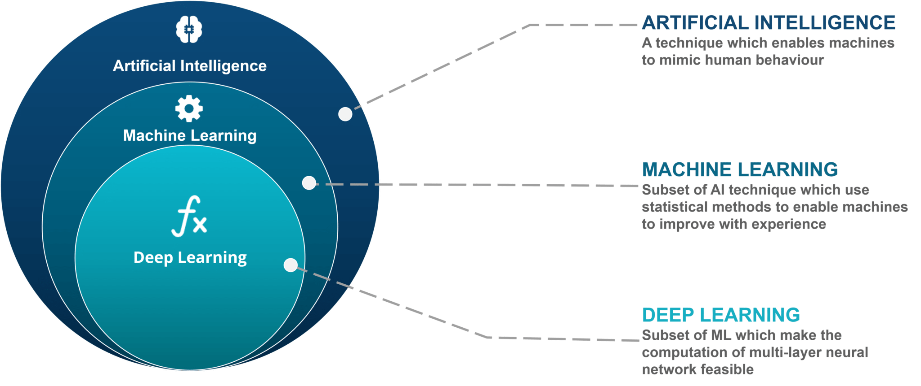

Figura 1 Diagrama de Muestra de un Modelo de IA (Atul, 2023)

En la creación de un modelo que emplea aprendizaje supervisado, se utiliza un conjunto de entrenamiento para predecir una variable objetivo. Un ejemplo de esto es utilizar imágenes de fondo de ojo para predecir la presencia de retinopatía diabética en pacientes. Para entrenar un modelo que pueda "aprender" a realizar esta predicción, se necesita contar con un conjunto de imágenes de fondo de ojo que estén etiquetadas como condiciones normales y con retinopatía diabética.

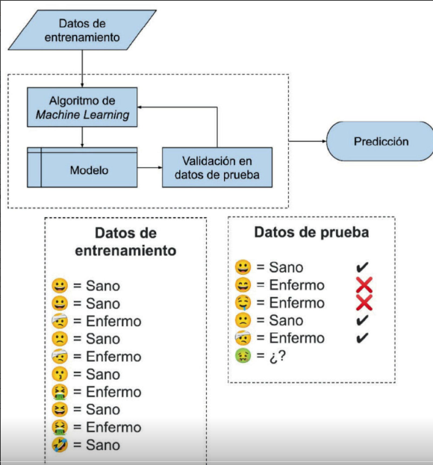

Figura 2 Diagrama De Flujo de aprendizaje supervisado (Aracena et al., 2022)

Se busco Optimizar el desarrollo de un sistema que interprete y muestre información sobre citas médicas, disponibilidad de horarios, ubicación de centros médicos y profesionales de la salud puede conducir a mejores resultados para los pacientes. Según el estudio realizado por Carrasco (2021), se encontró que la implementación de un sistema de información mejoró la satisfacción del paciente y redujo los tiempos de espera para las citas. Además, otro estudio realizado por Ghiglia (2020) señala que “la implementación de un sistema de historia clínica electrónica maximizo los beneficios en la atención del paciente y en el sistema de salud”. Estos hallazgos sugieren que la implementación de un sistema eficiente para mostrar e interpretar la información médica puede conducir a mejores resultados para los pacientes. Los proveedores de atención médica también desempeñan un papel crucial en el desarrollo y la optimización de este sistema. Los proveedores que están familiarizados con estas herramientas y están dispuestos a usarlas pueden mejorar la calidad y la eficiencia de la prestación de atención médica. Un estudio realizado por Ghiglia (2020) señala que “la adopción de registros de salud electrónicos por parte de los proveedores de atención médica se asoció con mejores resultados para los pacientes, incluida la reducción de errores de medicación y una mayor seguridad del paciente”. Troilo (2022, párr. 1) dice que el perfil de los especialistas y de los diagnósticos de imágenes que afrontan el sistema de salud del sector privado han estado profundizando en la inteligencia artificial y como aplicarla para beneficio de los pacientes, el uso de la inteligencia artificial en el diagnóstico por imágenes plantea riesgos y desafíos, pero también tiene un gran potencial para mejorar la precisión y eficiencia. Es importante abordar adecuadamente estos aspectos para aprovechar al máximo sus beneficios en el campo médico. En el estudio realizado por Manjares (2022), se menciona el proceso de etiquetado de una base de datos compuesta por radiografías periapicales para la detección de la Pérdida Ósea Radiográfica utilizando atributos en el desarrollo de un modelo de aprendizaje convolucional. Las radiografías periapicales fueron obtenidas siguiendo un protocolo ético y moral establecido por la Dirección Administrativa General de Servicios de Salud de la Universidad Santo Tomas. Estas radiografías presentan variaciones en términos de protocolo de toma, radio lucidez, radiopacidad, contraste, indicaciones del especialista y cuadrante de la boca, entre otros aspectos. Siguiendo las normativas de trabajo periodontal, se identificaron los puntos de interés para la detección de la Pérdida Ósea Radiográfica. Con la supervisión de expertos en periodoncia, se llevó a cabo el proceso de etiquetado utilizando la técnica de caja delimitadora. En total, se obtuvieron 2,379 radiografías periapicales que incluyeron la identificación de 4,175 piezas dentales y 5,229 puntos de interés para la identificación de la Pérdida Ósea Radiográfica. Según Ferreira Leite (2020), el crecimiento en la acumulación de información, datos y conocimiento ha impulsado el desarrollo de nuevas tecnologías que pueden ayudar a realizar tareas complejas en diversos campos, incluida la odontología. En este sentido, los métodos computacionales, como la radiómica y las aplicaciones de Inteligencia Artificial (IA), han experimentado un progreso notable en el ámbito de la radiología dentomaxilofacial (DMFR). Estas herramientas brindan nuevas perspectivas para el diagnóstico, clasificación y predicción de enfermedades orales, planificación de tratamientos, evaluación y predicción de resultados, minimizando las posibilidades de errores humanos.Por otro lado, Chiluisa (2020) propone una solución tecnológica para abordar la problemática de una administración inadecuada en el control y registro de citas médicas de los pacientes en el Consultorio Odontológico Integral SOURI, ubicado en el barrio La Estación. En este contexto, los procesos para la gestión de citas médicas se realizaban manualmente mediante el uso de agendas, cuadernos y llamadas telefónicas, lo que resultaba en un consumo excesivo de tiempo y materiales de oficina. Con el objetivo de superar esta problemática, la propuesta tecnológica consiste en desarrollar una aplicación web y móvil utilizando herramientas de software libre para sistematizar el control y registro de citas médicas. En el estudio que publicaron Wang jixuan (2022) afirman que “los enfoques actuales de toma de notas clínicas no pueden capturar la totalidad de la información disponible de los encuentros con los pacientes y restan valor a las interacciones médico-paciente. Al encuestar las prácticas actuales de toma de notas y las actitudes de los proveedores de atención médica hacia las nuevas tecnologías clínicas, desarrollamos un paradigma centrado en el paciente para la toma de notas clínicas que utiliza dispositivos híbridos de tableta/teclado y tecnologías de inteligencia artificial (IA). PhenoPad es una interfaz inteligente de toma de notas clínicas que captura notas de forma libre e información fenotípica estándar a través de una variedad de modalidades, incluidas técnicas de procesamiento de voz y lenguaje natural, reconocimiento de escritura a mano y más. El resultado se presenta discretamente en dispositivos móviles a los médicos para su validación en tiempo real y se puede transformar automáticamente en formatos digitales que serían compatibles con la integración en los sistemas de registros médicos electrónicos”. Según Ethem Alpaydın, profesor de Ingeniería Informática en la Universidad de Özyegin, el aprendizaje automático es la base de diversas aplicaciones que utilizamos a diario, como las recomendaciones de productos y el reconocimiento de voz. Además, también es la base de aplicaciones emergentes, como los automóviles sin conductor. Este enfoque representa un cambio fundamental en la informática, donde ya no se trata de escribir programas, sino de recopilar datos y aprender los algoritmos necesarios para realizar tareas automáticamente a partir de esos datos. Ethem Alpaydın quien es profesor en el Departamento de Ingeniería Informática de la Universidad de Özyegin dice que hoy en día, el aprendizaje automático es la base de una variedad de aplicaciones que usamos todos los días, desde recomendaciones de productos hasta reconocimiento de voz, así como algunas que aún no usamos todos los días, incluidos los automóviles sin conductor. Es la base del nuevo enfoque de la informática en el que no escribimos programas, sino que recopilamos datos; la idea es aprender los algoritmos para las tareas automáticamente útiles en machine learning (Dental, 2023) dice en su artículo de investigación en pocas palabras. En la actualidad, la integración de la tecnología y la digitalización en la Medicina y las Ciencias de la Salud, en particular en la Odontología, es una realidad innegable. No se trata de una mera fantasía de ciencia ficción, sino de un hecho presente. En este contexto, la Inteligencia Artificial ha experimentado avances significativos y se ha convertido en uno de los impulsores más importantes del cambio económico y social en el siglo XXI. La nueva Medicina de las 5P (preventiva, participativa, personalizada, predictiva y poblacional) ya ha llegado. Gracias a ella, podemos avanzar de manera mucho más eficiente en la prevención, diagnóstico, tratamiento y mejora de la calidad de vida de los pacientes. (p1)En la actualidad, la inteligencia artificial (IA) está presente en todas las áreas de acción. Sin embargo, para muchos sigue siendo un tema desconocido, mientras que otros no aprovechan su potencial. Pero ¿cuál es el secreto de la IA? Según Guillermo Pradies (2021), la clave radica en los algoritmos alimentados por datos: La IA se fundamenta en el uso de algoritmos. Estos algoritmos enseñan a las máquinas y les proporcionan instrucciones. En el ámbito de la odontología, se han logrado avances significativos mediante la aplicación del aprendizaje automático, como es el caso de los escáneres intraorales. Gracias a las nuevas tecnologías, ahora es posible que el propio paciente escanee directamente su boca a través de una aplicación en su dispositivo móvil, en lugar de tener que acudir semanalmente para verificar si el alineador está correctamente colocado o si necesita cambiarlo. Esta aplicación envía los datos, los analiza y le proporciona al paciente información sobre si puede cambiar de alineador o si todo está en orden (Pradies, 2021).Nunca hemos presenciado una tecnología que avance tan rápidamente como la Inteligencia Artificial (IA) y tenga un impacto tan significativo en la sociedad y la tecnología. Es, sin duda, la tecnología con el ritmo de avance más acelerado que hemos podido seguir en términos de su impacto, y apenas estamos en los inicios de su desarrollo. Según Daugherty (2020), la aplicación del aprendizaje automático (machine learning) será relevante en el campo de la odontología, ya que permitirá optimizar tiempos mediante el análisis rápido de la información y el procesamiento de datos. Este proyecto se enfoca exclusivamente en los procesos de salud oral de la EPS Compensar en la capital del país, y los beneficiarios serán los pacientes de esta entidad. Teniendo en cuenta que es una de las ciudades más grandes, se pueden obtener datos e información masiva. Es importante destacar que, sin datos de calidad, interesantes y significativos, no es posible construir una Inteligencia Artificial efectiva. Los algoritmos solo ofrecerán decisiones correctas si se disponen de buenos datos.La viabilidad de implementar y entrenar el aprendizaje automático en los sistemas de salud oral es alta, ya que se cuentan con las instalaciones, equipos y máquinas necesarios para mejorar el servicio y reducir los tiempos de respuesta. Esto permitirá iniciar rápidamente los tratamientos orales requeridos por cada paciente.

# Marco Conceptual

El aumento de la potencia y capacidad informática el análisis de datos cada vez más robustos y los avances en los algoritmos han convertido las técnicas de aprendizaje automático en herramientas poderosas para encontrar patrones en los datos. Los sistemas producen valores atípicos que se supone que los sistemas clásicos producen de manera ineficiente. Por lo tanto, es razonable suponer que las computadoras realizan tareas de aprendizaje automático en muchos dispositivos tradicionales. En el campo del aprendizaje automático, es investigando en cómo diseñar e implementar software que permita un aprendizaje automático más rápido que las computadoras clásicas. Investigaciones recientes han producido algoritmos que sirven como componentes básicos para programas de aprendizaje automático, pero los desafíos de hardware y software siguen siendo importantes. También centra en las oportunidades y los desafíos de los macrodatos y el aprendizaje automático en la salud oral, Big data es uno de los términos usados desde los noventa se caracteriza por una gran cantidad de datos que permite el procesamiento inteligente de datos y la integración de múltiples fuentes de datos. Pueden ser útiles de muchas maneras para estudiar la prevalencia y los determinantes de la salud oral. El aprendizaje automático, especialmente el desarrollo de modelos predictivos que utilizan inteligencia artificial ofrece un gran potencial para mejorarla utilización de la atención médica personal al aprovechar los grandes datos. Los conocimientos adquiridos a través del análisis de machine learning pueden ayudar a mejorar la política de salud oral y la toma de decisiones clínicas al definir mejor los puntos de intervención. Sin embargo, se debe tener cuidado con los posibles problemas de calidad de los datos, como errores de entrada de datos o estándares de codificación de datos no armonizados. Si no se basa en marcos teóricos sólidos y métodos estadísticos apropiados, cualquier análisis de big data puede verse afectado por asociaciones espurias y conclusiones engañosas. Los grandes datos, si se utilizan con prudencia, ofrecen enormes oportunidades para crear información e inteligencia artificial para promover, proteger y gestionar la salud oral de las personas.

Los métodos predictivos como la regresión Lasso, los árboles de particiones y los bosques aleatorios (RF), las redes neuronales artificiales (ANN) y el aprendizaje profundo (Helmholtz,2019, p.172). Muchos métodos se han vuelto populares al largo de los años cada vez hay más datos con que jugar y con que divertirse si lo decimos de manera homogénea la constante evolución han generado que el ser humano tenga que recurrir a poderosas maquinas computaciones para poder procesar los millares de datos que aún se puede catalogar y los que aún nos falta por descubrir.

Figura 3 Representación Genérica de un sistema clásico IA (Giuseppe Bonaccorso 2017)

*Nota*: en la esta figura, hay una representación genérica de un sistema clásico que recibe algunos valores de entrada, los procesa y produce resultados de salida (Figura 3)

Diferentes estudios asociados a la salud bucodental de los pacientes se han empleado técnicas optimizadas de aprendizaje automático para identificar posibles patologías bucodentales. En un examen de higiene bucal, se toman radiografías dentales de un paciente y se examinan mediante una red neuronal de puntas heterogéneas. Este método examina eficazmente la estructura dental, los espacios interdentales y las posiciones de los dientes, como molares, premolares e incisivos. La información que obtenga le ayudará a mantener su salud oral. Finalmente, utilizamos una aplicación dental computarizada para evaluar la eficiencia del sistema. El aumento de la potencia informática y los avances en los algoritmos han hecho que las técnicas de aprendizaje automático sean herramientas poderosas para encontrar patrones en los datos. Los sistemas cuánticos producen valores atípicos que los sistemas clásicos producirían de manera ineficiente. Por lo tanto, podemos suponer que las computadoras cuánticas superarán a las computadoras clásicas en tareas de aprendizaje automático. En el campo del aprendizaje automático cuántico, se está investigando cómo diseñar e implementar software cuántico que permita un aprendizaje automático más rápido que las computadoras clásicas. Investigaciones recientes han producido algoritmos cuánticos que sirven como componentes básicos para programas de aprendizaje automático, pero los desafíos de hardware y software siguen siendo importantes.

Figura 4 Grupo de Muestra de Clasificación de Elementos

*Nota*: en esta figura se muestra un ejemplo de la clasificación de un elemento con dos características; Muchas personas sufren problemas dentales que tienen graves consecuencias a largo plazo. Por lo tanto, se debe mantener la higiene bucal para evitar la caries seca, el mal aliento y el herpes labial que afectan negativamente la salud bucal. En este trabajo estudiamos la salud bucodental de los pacientes aplicando técnicas optimizadas de aprendizaje automático para identificar con éxito posibles patologías bucodentales. En un examen de salud oral, las radiografías dentales se obtienen de un paciente y se examinan mediante una red neuronal de puntas heterogéneas. Este método examina eficazmente la estructura dental, los espacios interdentales y las posiciones de los dientes, como molares, premolares e incisivos. La información que obtenga le ayudará a mantener una buena salud oral. Finalmente, utilizamos una aplicación de odontología asistida por computadora para evaluar la eficiencia del sistema.

## Marco Metodológico Población y Muestra

El alcance de nuestra investigación espera resultados desde un método cualitativo que pretende estudiar por medio de una encuesta por medio de la plataforma de Google Forms en el sector de la salud oral de la EPS compensar, nuestra población será enfocada a el gremio de los odontólogos que trabajan para esta entidad, nuestra muestra será realizar el estudio a veinte odontólogos de forma voluntaria se buscó recolectar datos en la sede de odontología de la EPS en mención serán odontólogos seleccionados con el tipo de muestreo aleatorio simple y que estén dispuestos a colaborar con el estudio realizado en machine Learning. Esperamos que con este estudio se llegue a la conclusión que si vamos por buen camino enfocados nuestro estudio para la mejorar los servicios para el usuario final.

# Mockups

Figura 5 Mockup de Plataforma web diseño propio

*Nota*: en esta figura se puede reconocer el primer bosquejo en una plataforma web de cómo se verían la distribución de los componentes que se implementaran de acuerdo con las funciones del Dashboard y la necesidad. Es una plantilla extraída de la página web Bootstrap.

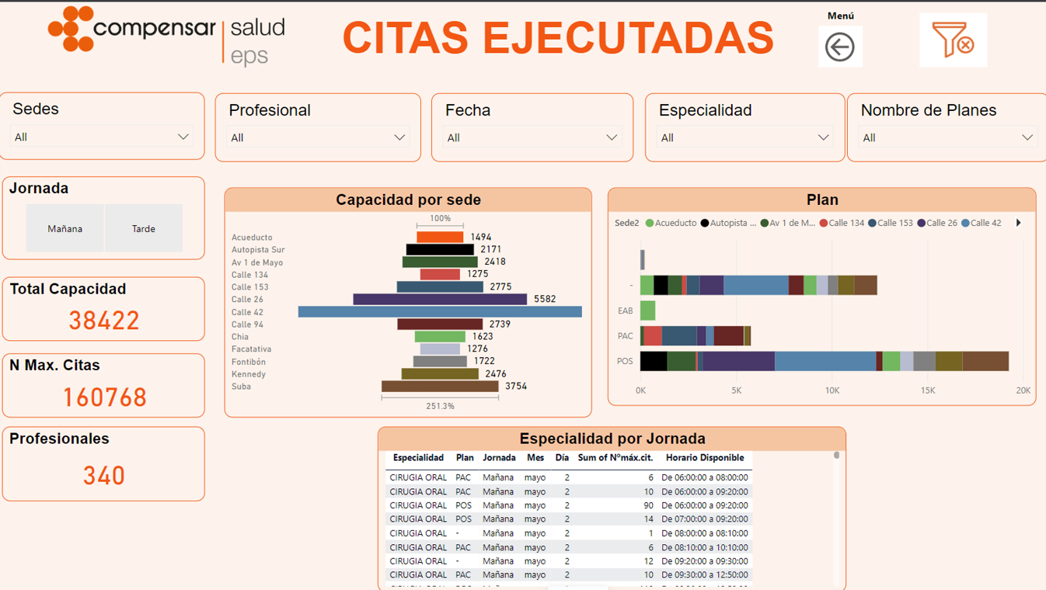

Figura 6 Mockup de Tablero en PowerBI diseño propio

*Nota*: en la esta figura, se muestra el bosquejo de la sección Citas Ejecutadas y que filtros constaría el Dashboard desde el programa PowerBI

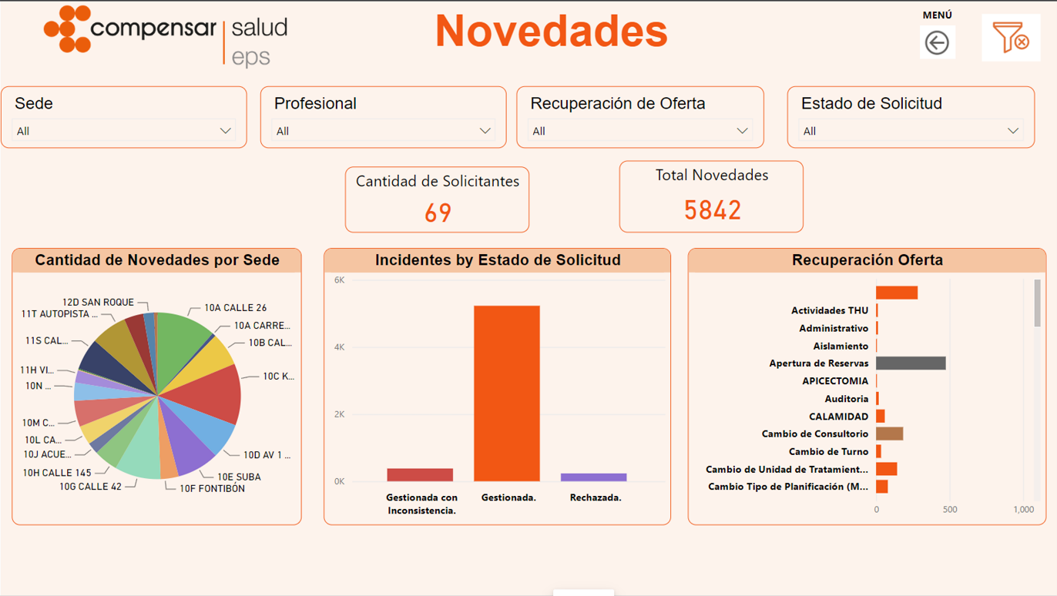

*Nota*: en la esta figura, se muestra el bosquejo de la sección Novedades y que filtros constaría el Dashboard desde el programa PowerBI

Figura 7 Mockup PowerBI diseño propio

Figura 8 Mockup Página principal API diseño propios

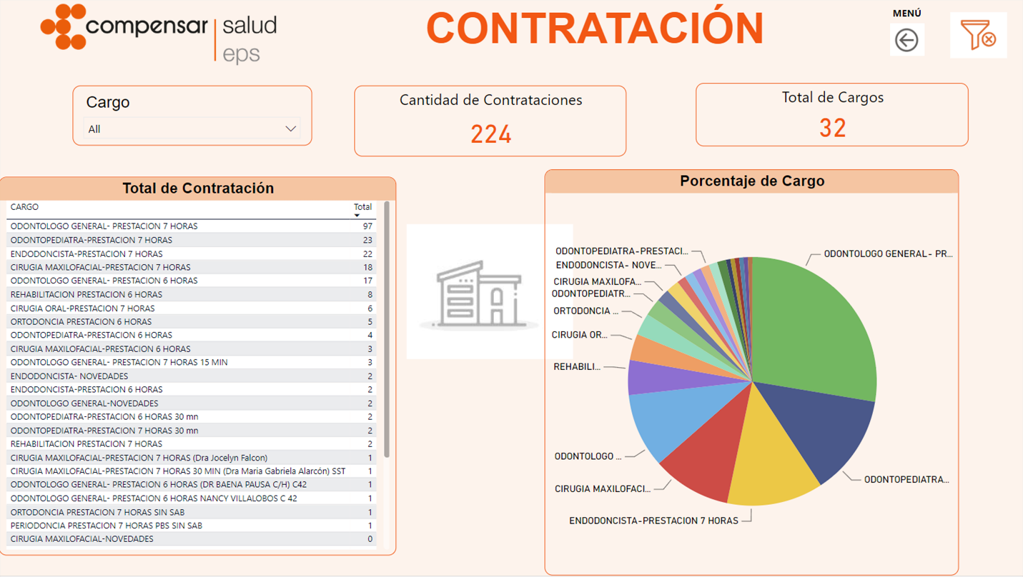

*Nota*: en la esta figura, se muestra el bosquejo de la sección Contratacion y que filtros constaría el Dashboard desde el programa PowerBI

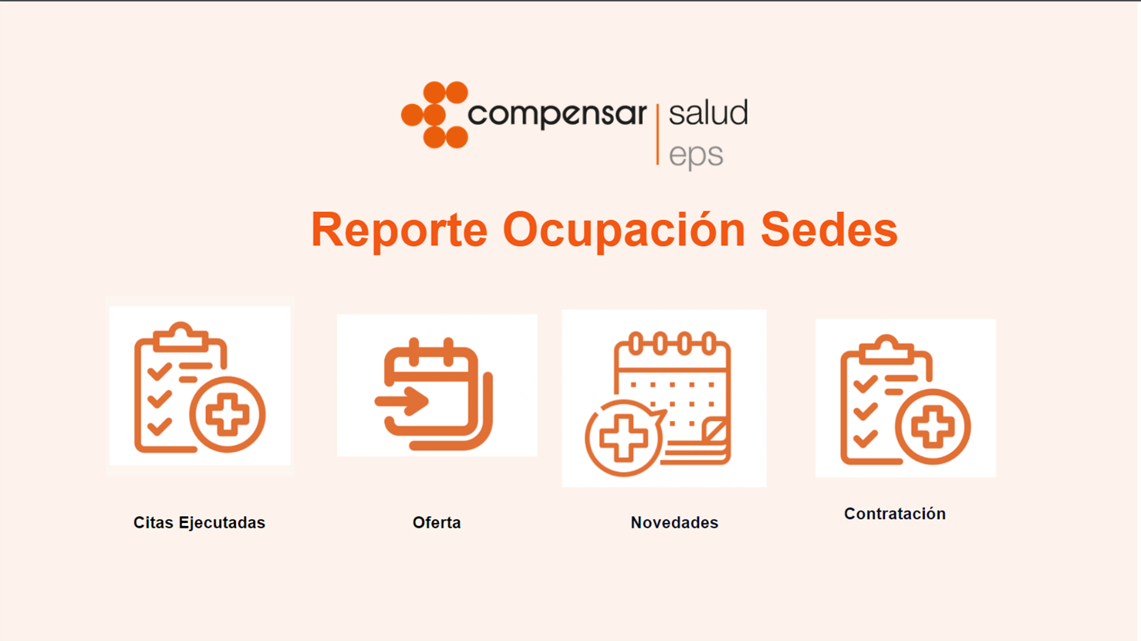

*Nota*: en la esta figura, se muestra el bosquejo de la sección inicial donde se muestran las opciones a validar por el Dashboard.

Figura 9 Mockup Página principal API diseño propio

# Escala de tiempo Descripción generada automáticamenteEstructura Jerárquica del Proyecto

*Nota*: en la esta figura, se muestra el organigrama del proyecto con sus integrantes.

Figura 10 Organigrama de Proyecto diseño propio

# Presupuesto



Tabla 1 Presupuesto

## 1.1 Requerimientos de los interesados en el proyecto

Se necesito un entorno de desarrollo para implementar el desarrollo de la plataforma que se creó en la web para la EPS COMPENSAR el cual se trabajó con un framework y su lenguaje de programación será en PHP. Se recibió la información que nos suministró la EPS COMPENSAR extraída del ERP SAP en un archivo de Excel para poder crear las tablas relacionales de la base de datos y entregar el producto final que fue un dashboard en la web para poder realizar analítica de datos.

## 1.2 Requerimientos de recurso humano

Según el Diagrama de Gantt se necesitaron 2 estudiantes de ingeniería de sistemas, 2 estudiantes de ingeniería de desarrollo de software, 2 estudiantes de ingeniería de sistemas pasantes que documentaron el proyecto desde la información inicial entregada por la EPS Compensar hasta la entrega de manuales de uso del software, se estimó un tiempo de entrega de 4 meses contados a partir del mes de febrero de 2023 hasta el mes de mayo de 2023.

# Requerimientos funcionales

## Funcionalidad 1: registro de usuarios

Tabla 2 Requerimiento funcional 1

|  |  |  |  |  |
| --- | --- | --- | --- | --- |
| Nombre Requerimiento | Crud de usuarios | Mayo/2023 | Identificador | 1.1 |
| Descripción | El sistema deberá permitir la visualización, creación, actualización y eliminación de los usuarios. | | | |
| Entradas | Usuarios autenticados como administradores podrán ingresar al sistema y administrar realizar el registro de los dos tipos de usuario, tanto cliente como Admin. Para la creación se requiere poder agregar características como: correo electrónico, nombre de usuario, nombre completo, tipo de usuario (se puede escoger entre cliente y administrador) contraseña y confirmación de contraseña. | | | |
|  |
| Salidas | Crud de usuarios. | | | |  |

## Funcionalidad 2: inicio de sesión

Tabla 3 Requerimiento funcional 2

|  |  |  |  |  |
| --- | --- | --- | --- | --- |
| Nombre Requerimiento | Login | Mayo/2023 | Identificador | 1.2 |
| Descripción | El sistema deberá permitir el ingreso por medio de inicio de sesión con el usuario y contraseña. | | | |
| Entradas | Para el inicio de sesión se debe contar con un usuario y contraseña registrados en el sistema e ingresarlas en el login. | | | |
|  |
| Salidas | Iniciar sesión en la plataforma. | | | |  |

## Funcionalidad 3: visualización de datos

Tabla 4 Requerimiento funcional 3

|  |  |  |  |  |
| --- | --- | --- | --- | --- |
| Nombre Requerimiento | Visualización de datos | Mayo/2023 | Identificador | 1.3 |
| Descripción | El sistema debería permitir a los usuarios visualizar datos mediante gráficos de Power BI. | | | |
| Entradas | Al ingresar al sistema se deben presentar y poder escoger las opciones de citas ejecutadas, ofertas, novedades y contratación con los datos correspondientes a cada sección. | | | |
| Salidas | Gráficos y tablas correspondientes a cada sección. | | | |

## Funcionalidad 4: Filtro de datos por citas ejecutadas.

Tabla 5 Requerimiento funcional 4

|  |  |  |  |  |
| --- | --- | --- | --- | --- |
| Nombre Requerimiento | Filtro citas ejecutadas | Mayo/2023 | Identificador | 1.4 |
| Descripción | El sistema deberá permitir filtrar por medio de sedes, profesional, especialidad, nombres de planes y fecha la información en la sección de citas ejecutadas, como también borrar los filtros y devolverse. Al aplicar los filtros se deben ver reflejados diagramas de capacidad por sede, plan y especialidad por jornada. | | | |
| Entradas | Al ingresar a la opción de citas ejecutadas y utilizar los filtros presentes se deben desplegar según sea el caso o escoger la opción que se presenta. | | | |
| Salidas | Diagramas, tablas y graficas actualizadas con los filtros. | | | |

## Funcionalidad 5: Filtro de datos por oferta

Tabla 6 Requerimiento funcional 5

|  |  |  |  |  |
| --- | --- | --- | --- | --- |
| Nombre Requerimiento | Filtro oferta | Mayo/2023 | Identificador | 1.5 |
| Descripción | El sistema deberá permitir filtrar por medio de especialidad, profesional, sede, plan y fecha, como también borrar los filtros y devolverse. Al aplicar los filtros se deben ver reflejados diagramas, tablas y gráficos con la cantidad de registros por sede y especialidad, plan, sede y demanda espontanea o urgencias. | | | |
| Entradas | Al ingresar a la opción de oferta y utilizar los filtros presentes se deben desplegar según sea el caso o escoger la opción que se presenta. | | | |
| Salidas | Diagramas, tablas y graficas actualizadas con los filtros. | | | |

## Funcionalidad 6: Filtro de datos por novedades.

Tabla 7 Requerimiento funcional 6

|  |  |  |  |  |
| --- | --- | --- | --- | --- |
| Nombre Requerimiento | Filtro novedades | Mayo/2023 | Identificador | 1.6 |
| Descripción | El sistema deberá permitir filtrar por medio de sedes, profesional, recuperación de oferta, profesional, recuperación de oferta, fecha y estado de solicitud, como también borrar los filtros y devolverse. | | | |
| Entradas | Al ingresar a la opción de novedades y utilizar los filtros presentes se deben desplegar según sea el caso o escoger la opción que se presenta. Al aplicar los filtros se deben ver reflejados en tablas y diagramas con la cantidad de novedades por sede, incidentes por estado de solicitud y recuperación de oferta. | | | |
| Salidas | Diagramas, tablas y graficas actualizadas con los filtros. | | | |

## Funcionalidad 7: Filtro de datos por contratación.

Tabla 8 Requerimiento funcional 7

|  |  |  |  |  |
| --- | --- | --- | --- | --- |
| Nombre Requerimiento | Filtro contratación | Mayo/2023 | Identificador | 1.7 |
| Descripción | El sistema deberá permitir filtrar por medio de cargo en la sección de contratación, como también borrar los filtros y devolverse. Al aplicar los filtros se deben ver reflejados en tablas y diagramas de total de contratación y porcentaje de cargo. | | | |
| Entradas | Al ingresar a la opción de contratación y utilizar los filtros presentes se deben desplegar según sea el caso o escoger la opción que se presenta. | | | |
| Salidas | Diagramas, tablas y graficas actualizadas con los filtros. | | | |

## Funcionalidad 8: Gestión del cargue de información

Tabla 9 Requerimiento funcional 8

|  |  |  |  |  |
| --- | --- | --- | --- | --- |
| Nombre Requerimiento | Cargue de información | Mayo/2023 | Identificador | 1.8 |
| Descripción | El sistema deberá permitir subir cuatro archivos de Excel correspondientes a las opciones de citas ejecutadas, oferta, novedades y contratación | | | |
| Entradas | Al ingresar a la opción de subir archivo seleccionamos cargar archivo según corresponda la opción. | | | |
| Salidas | Cargue de archivos en la plataforma. | | | |

# Requerimientos no funcionales

## Confiabilidad

Tabla 10 Requerimiento no funcional 1

|  |  |  |  |  |
| --- | --- | --- | --- | --- |
| Nombre Requerimiento  No Funcional | Confiabilidad | Mayo/2023 | Identificador | 1.1 |
| Descripción | El sistema debería funcionar correctamente y brindar una experiencia de usuario uniforme en diferentes navegadores web, sistemas operativos y dispositivos | | | |
| Entradas | Solicitudes del usuario para visualización de datos y la generación de los gráficos. | | | |
| Salidas | Tiempo de respuesta rápido y la representación fluida de los diagramas y tablas. | | | |

## Mantenibilidad

Tabla 11 Requerimiento no funcional 2

|  |  |  |  |  |
| --- | --- | --- | --- | --- |
| Nombre Requerimiento  No Funcional | Mantenibilidad | may-23 | Identificador | 1.2 |
| Descripción | El sistema debería diseñarse y desarrollarse para que sea fácil de mantener y actualizar a lo largo del tiempo, con una documentación clara y una arquitectura modular. | | | |
| Entradas | El código y la documentación del desarrollo. | | | |
| Salidas | Código fácil de entender y mantener, documentación clara, arquitectura modular y extensible, soporte para futuras actualizaciones y mejoras. | | | |

## Usabilidad:

Tabla 12 Requerimiento no funcional 3

|  |  |  |  |  |
| --- | --- | --- | --- | --- |
| Nombre Requerimiento No Funcional | Usabilidad | may-23 | Identificador | 1.3 |
| Descripción | El sistema debería tener una interfaz intuitiva y fácil de usar, que permita a los usuarios navegar, interactuar y comprender fácilmente la aplicación. | | | |
| Entradas | Diseño de la interfaz de usuario, comentarios de los usuarios. | | | |
| Salidas | Interfaz intuitiva y fácil de usar, fácil navegación, instrucciones claras, curva de aprendizaje mínima. | | | |

## Seguridad:

Tabla 13 Requerimiento no funcional 4

|  |  |  |  |  |
| --- | --- | --- | --- | --- |
| Nombre Requerimiento  No Funcional | Mantenibilidad | may-23 | Identificador | 1.4 |
| Descripción | El sistema debería garantizar la confidencialidad, integridad y disponibilidad de la información, así como proteger de accesos no autorizados o filtraciones de los datos. | | | |
| Entradas | Se contará con un registro de usuario y detalles de autenticación. | | | |
| Salidas | Protocolos de comunicación seguros, protección contra accesos no autorizados. | | | |

# Diagrama de casos de uso

Figura 11 Diagrama de casos de uso diseño propio

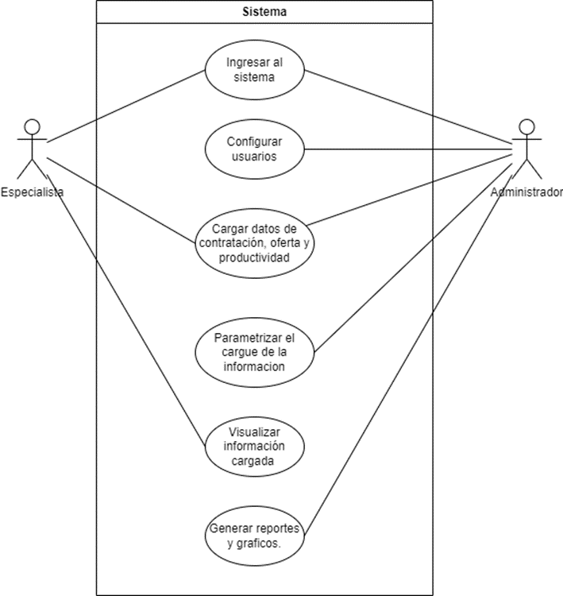

# Diagrama de paquetes

Figura 12 Diagrama de paquetes diseño propio

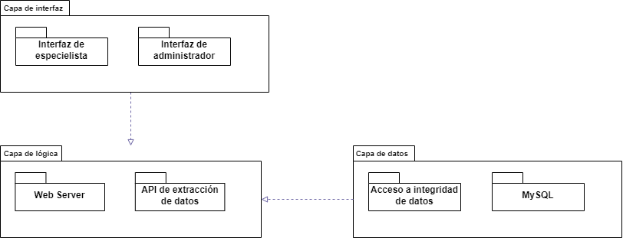

# Diagrama de Gantt

Con el diagrama de Gantt se organizó el equipo de trabajo para poder cumplir en su totalidad con todas las tares del proyecto de mejoramiento del dashboard se entregó una versión 1.0 de la EPS Compensar, y se planificó los recursos y el tiempo establecido, con este diagrama se buscó también ayudar a los estudiantes para que realicen este proyecto y tener claras sus tareas por semana o por mes las cuales arrancaron en el mes de febrero y terminaron en el mes de mayo una de las ventajas.

Figura 13 Diagrama de Tiempos y Procesos del Proyecto diseño propio

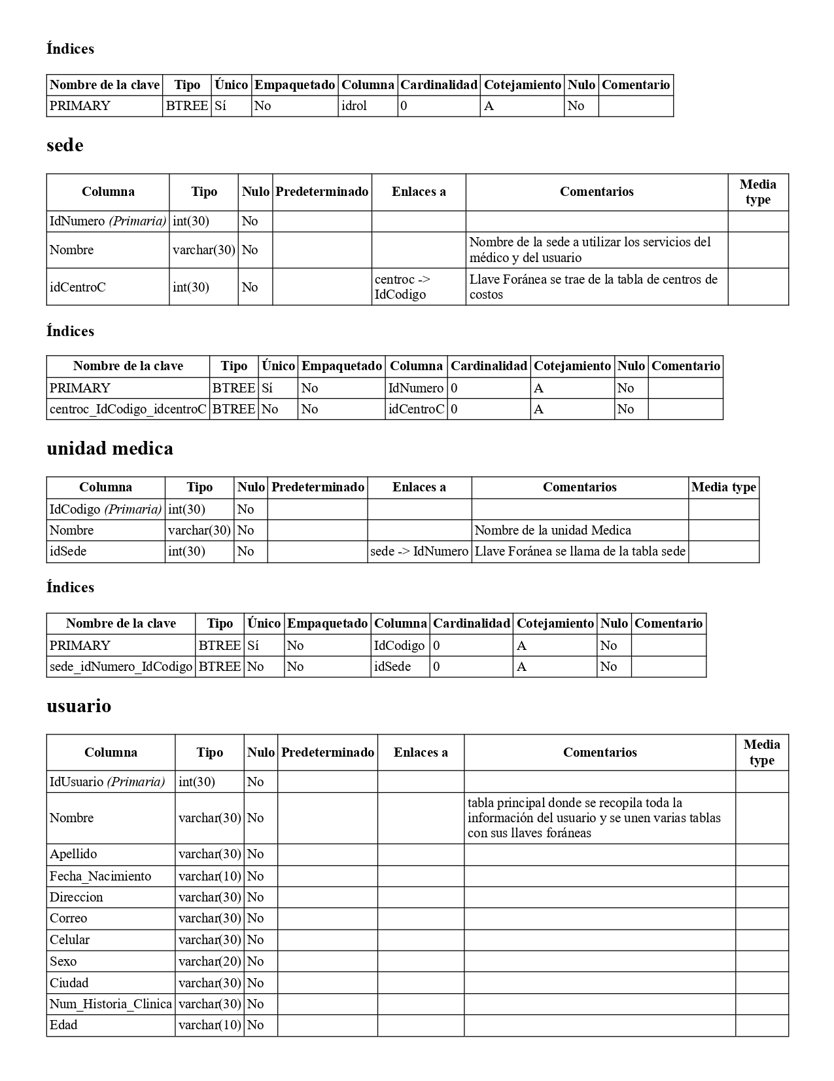*Nota*: en la esta figura, se muestra el proceso de revisión de tareas que se asignaron y se cumplieron según lo pactado, de caso contrario se replanteaban o reasignar funciones.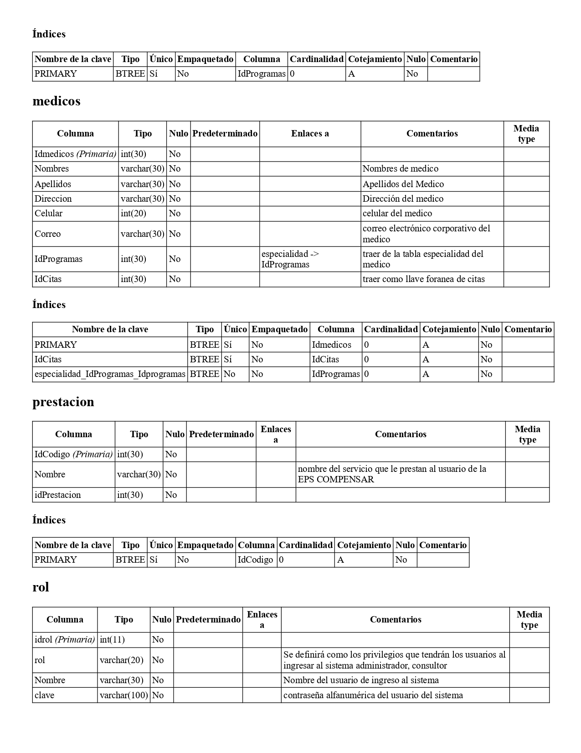

Figura 14 Diccionario de datos diseño propio

Figura 15 Diccionario de datos diseño propio

Figura 16 Diccionario de datos diseño propio

# Modelo de Arquitectura del Prototipo de Desarrollo

Figura 17 Arquitectura de software diseño propio

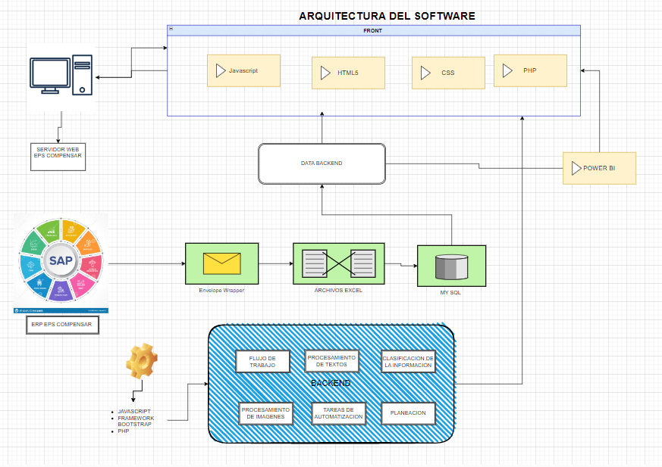

# Interfaz de usuario gráfica, Texto, Aplicación Descripción generada automáticamenteModelo Relacional EPS Compensar

Figura 18 Modelo Relacional EPS Compensar diseño propio

# Diagramas de Flujo

En los siguientes diagramas se muestran los pasos que se pueden realizar de acuerdo con la opción que se escoja dentro de la pantalla de Reporte de ocupación de sedes. Dentro de la pantalla se encuentra la opción de capacidad mensual, citas futuras e incidentes respectivamente.

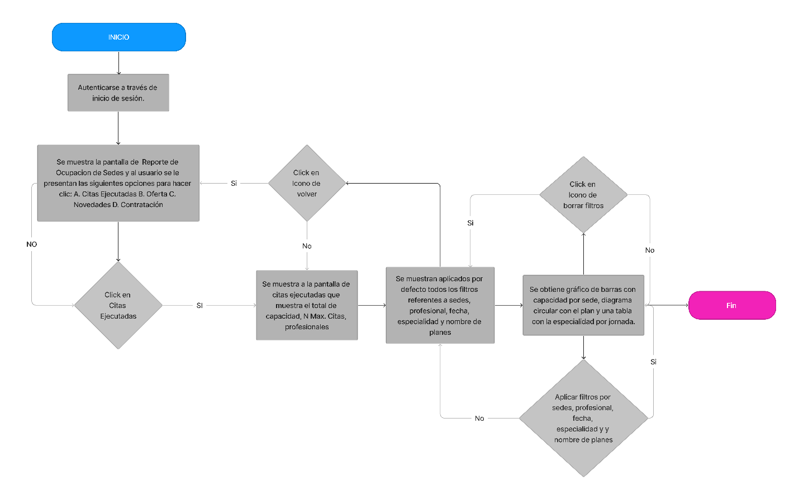Figura 19 Diagrama Flujo Citas Ejecutadas diseño propio

*Nota*: dentro del diagrama de Citas Ejecutadas, se muestran los pasos que se pueden realizar cuando ingresamos a la opción de citas ejecutadas dentro del dashboard y por ende en la web.

Figura 20 Diagrama Oferta diseño propio

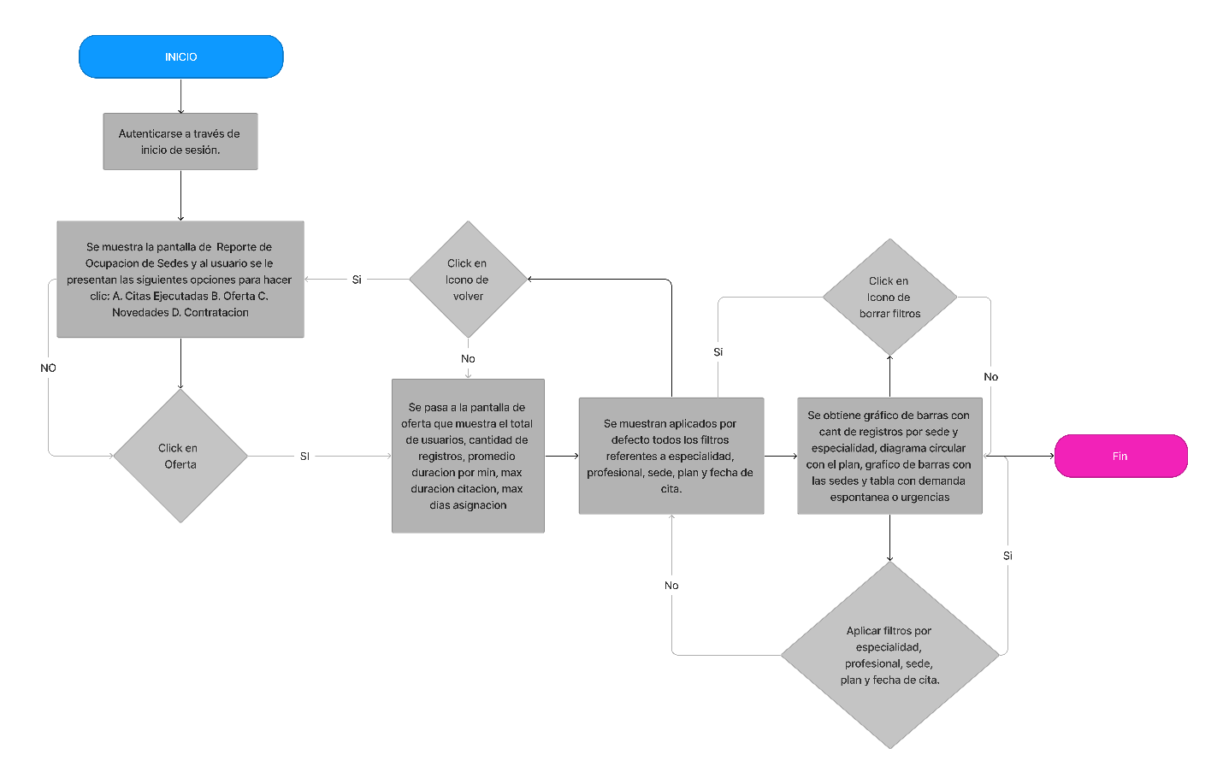

*Nota*: dentro del diagrama de Oferta, se muestran los pasos que se pueden realizar cuando ingresamos a la opción de oferta dentro del dashboard y por ende en la web.

Figura 21 Diagrama Novedades diseño propio

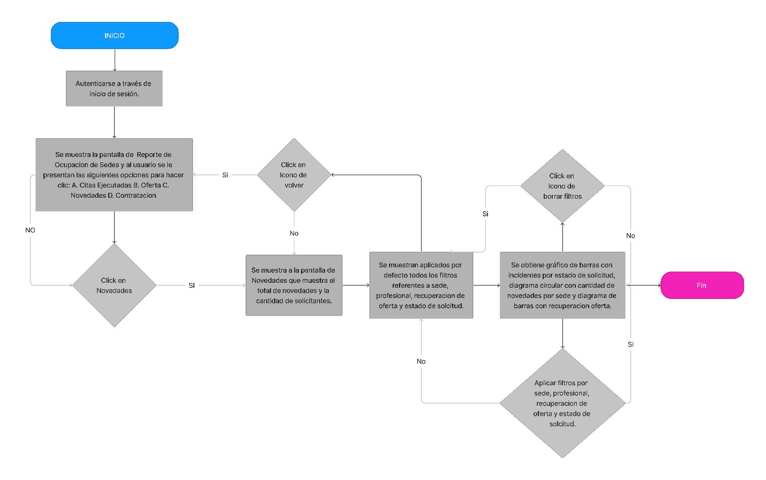

*Nota*: dentro del diagrama de Novedades, se muestran los pasos que se pueden realizar cuando ingresamos a la opción de novedades dentro del dashboard y por ende en la web.

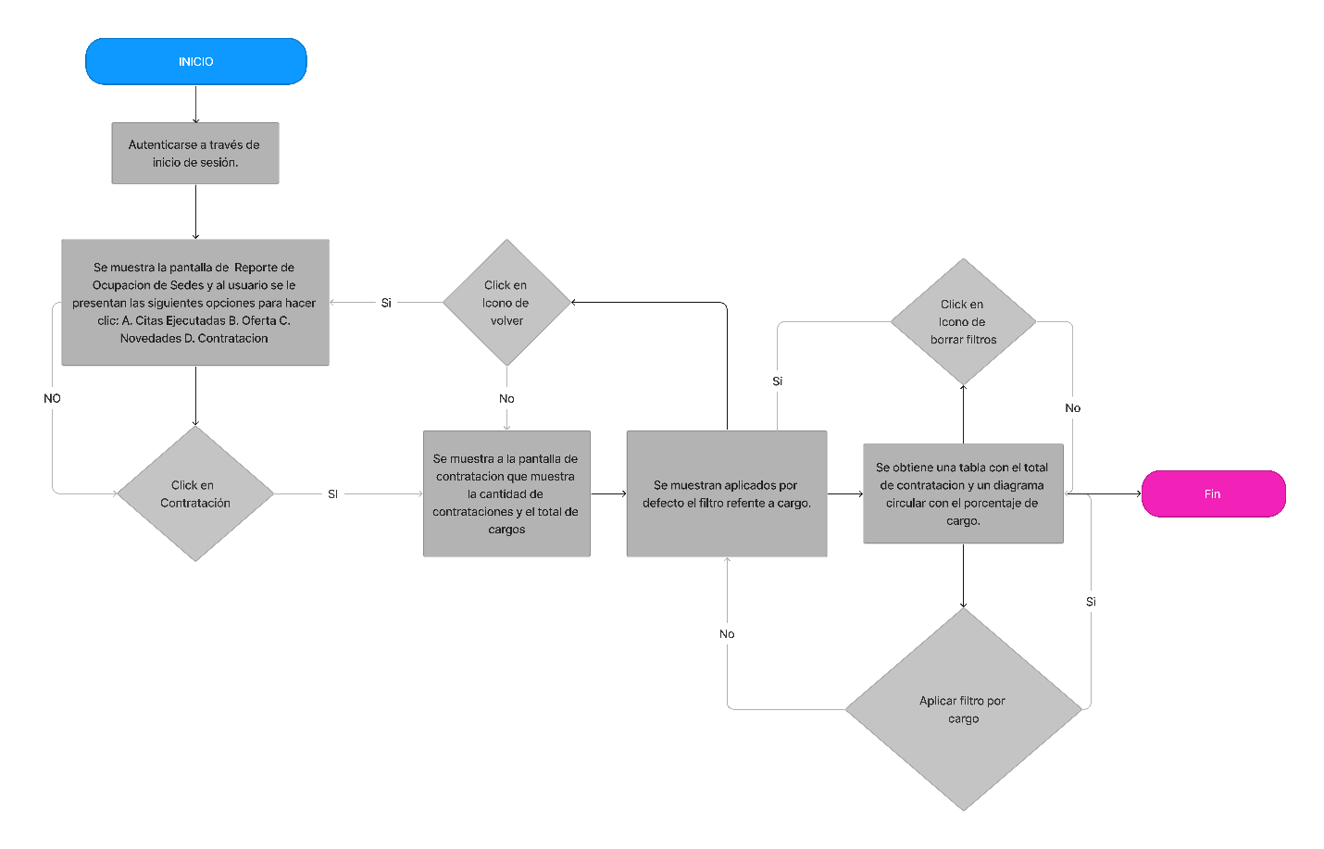Figura 22 Diagrama Contratacion diseño propio

*Nota*: dentro del diagrama de Contratacion, se muestran los pasos que se pueden realizar cuando ingresamos a la opción de contratacion dentro del dashboard y por ende en la web.

# Manual de Uso de App Diseñada Para la EPS Compensar Version 1.0 Web

En el siguiente manual se muestra el funcionamiento de los diferentes elementos que se muestran dentro de la página realizada

## Login

El inicio de sesión se puede realizar bajo la siguiente url: <http://dashboardepscompensar.realwebcenter.com/index.php/login>.

Para ingresar podemos hacerlo por medio de estos dos tipos de usuarios administrador y cliente.

### Tipo de Usuario Administrador

* Usuarios de prueba: nkpaez@ucompensar.edu.co
* Contraseña 123456789

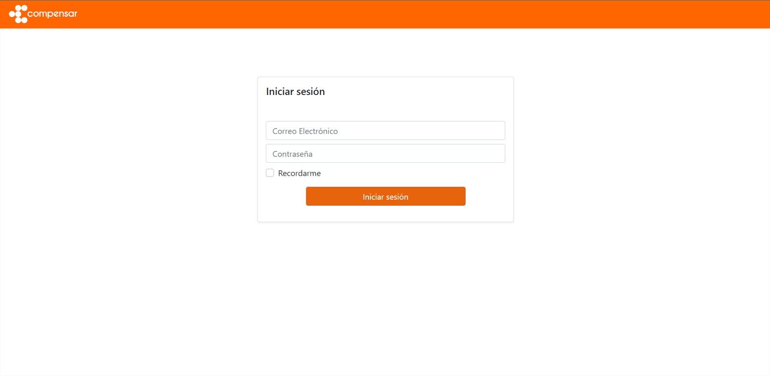El inicio de sesión se ve de esta forma y se realiza por medio del usuario y contraseña como muestra en la siguiente imagen:

Figura 23 Pantalla Login diseño propio

Al ingresar con el tipo de usuario administrador podemos visualizar el nombre y correo registrados, como también la opción de cerrar sesión en la parte superior derecha en el icono de usuario.

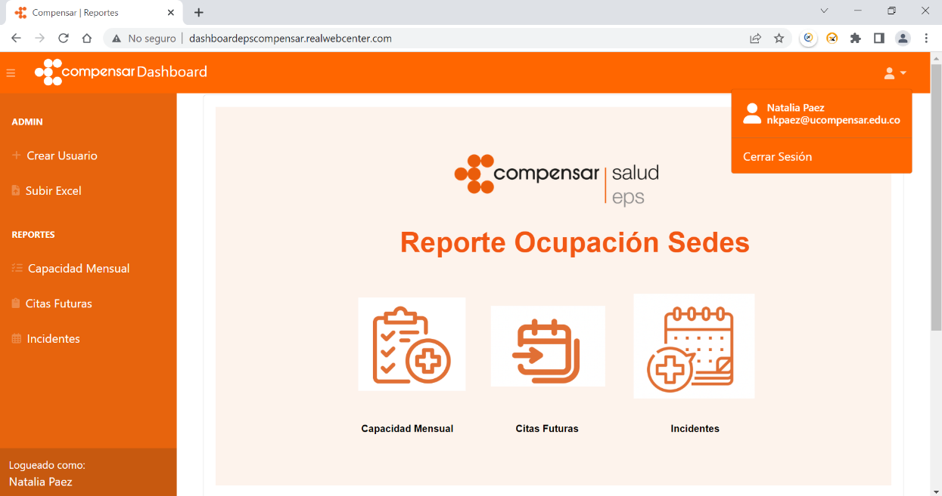También podemos encontrar un menú lateral con la sección ADMIN que contiene las opciones de crear usuario, ver usuarios y subir Excel.

Figura 24 Página principal

Al dar clic en Crear Usuario se muestra un formulario que permite agregar un nuevo usuario con los siguientes campos a registrar, correo electrónico, nombre de usuario, nombre completo, tipo de usuario, contraseña y confirmación de contraseña.

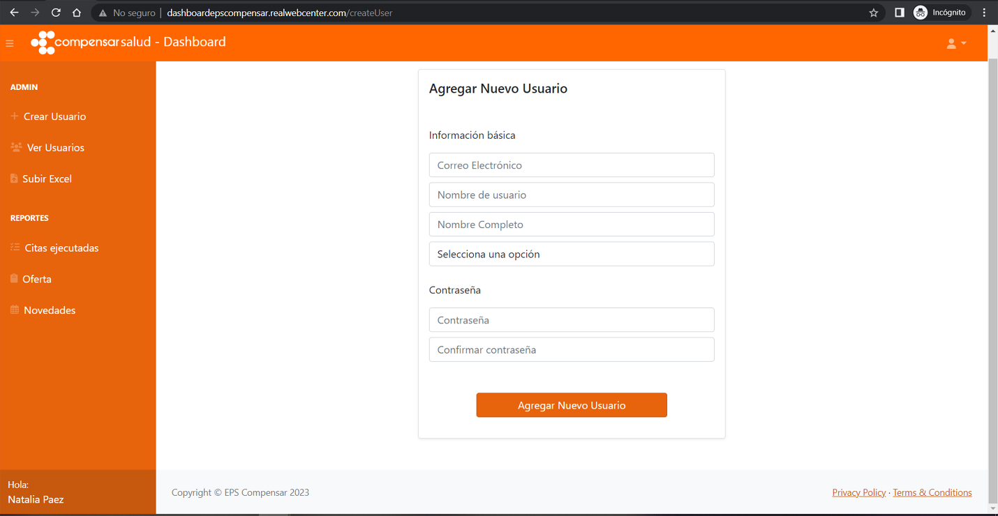Figura 25 Nuevo Usuario diseño propio

Al dar clic en la opción de Ver Usuarios, podemos ver una tabla con el email, username, nombre completo, tipo de usuario y acciones referentes a casa usuario registrado en la web. Desde esta pestaña se puede agregar un nuevo usuario, editar o eliminar.

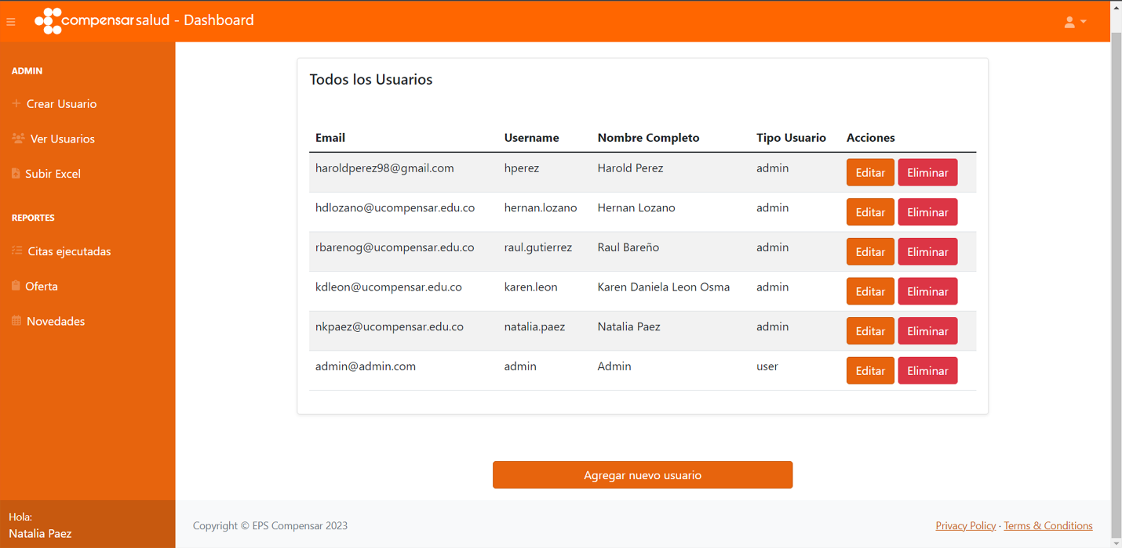Figura 26 Opcion Ver Usuarios diseño propio

Además, se presentará como predeterminada la sección de Reporte Ocupación Sedes, donde se puede seleccionar cualquiera los cuatro módulos correspondientes a citas ejecutadas, oferta, novedades o contratacion. También podemos ingresar a los módulos por medio del menú lateral dando clic sobre cada uno.

#### Citas Ejecutadas

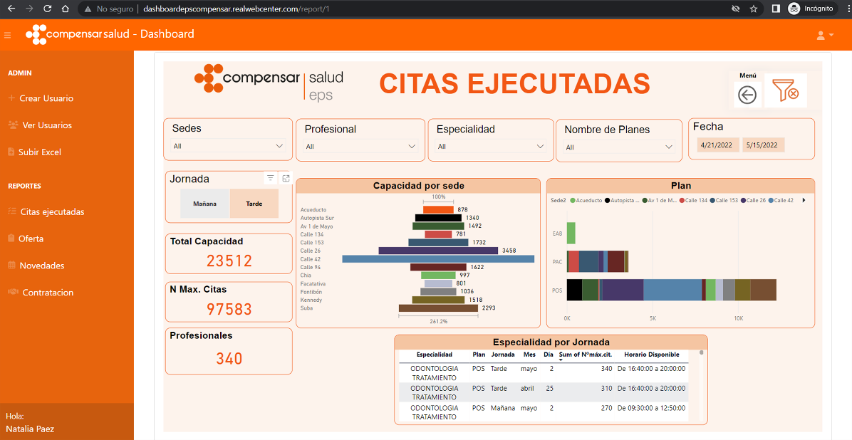

Figura 27 Pagina Citas Ejecutadas diseño propio

#### Oferta

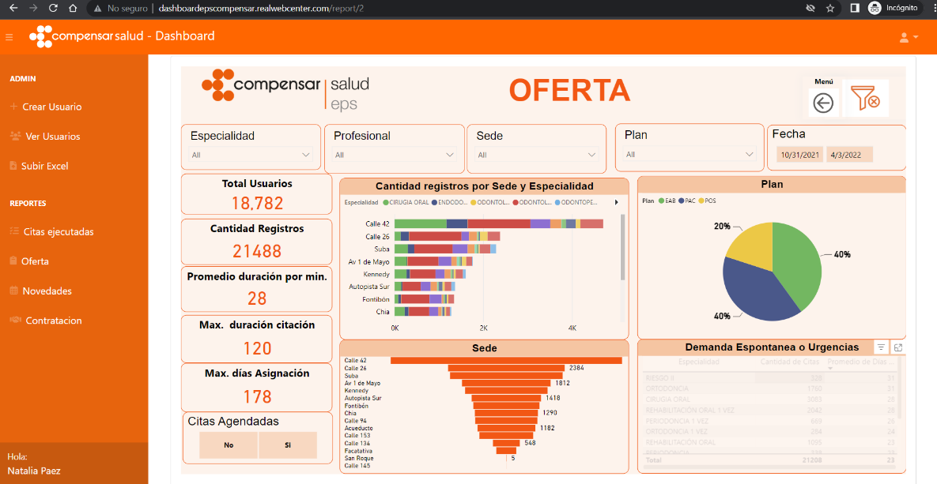

Figura 28 Pagina Oferta diseño propio

#### Novedades

Figura 29 Pagina Novedades diseño propio

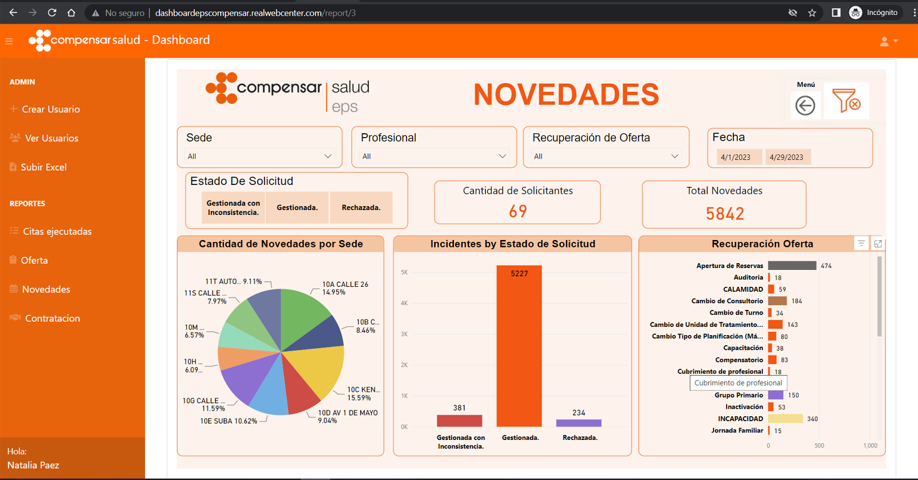

#### Contratación

Figura 30 Pagina Contratación diseño propio

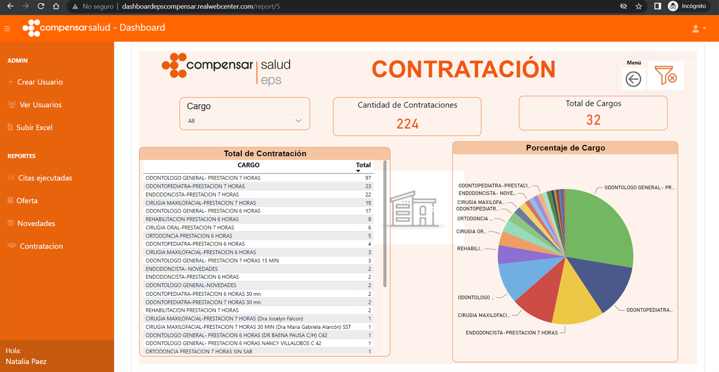Adicionalmente, tendrá la opción de subir archivo, donde se podrá cargar el Excel correspondiente a la información que alimenta Power Bi. Se muestra la siguiente pantalla se da clic en elegir archivo, secarga el archivo y se da clic sobre subir archivo.

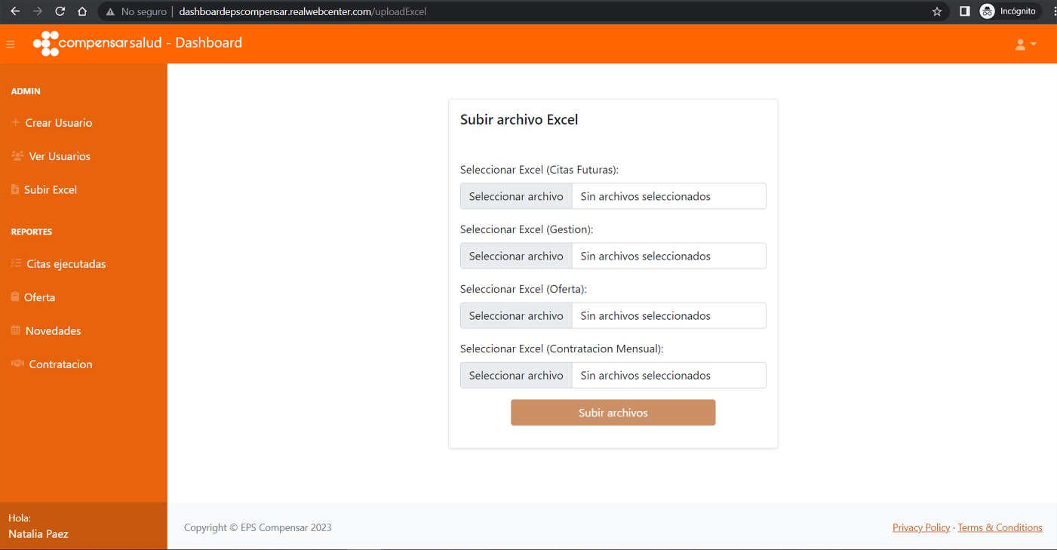Figura 31 Pagina Importación información diseño propio

### Tipo de Usuario Cliente

* **Usuarios de prueba:** hdlozano@ucompensar.edu.co
* **Contraseña** 123456

Al ingresar con el tipo de usuario cliente podemos visualizar el nombre y correo registrados, como también la opción de cerrar sesión en la parte superior derecha en el icono de usuario. En el menú lateral está la sección de Reportes donde se encuentran las opciones de capacidad mensual, citas futuras e incidentes

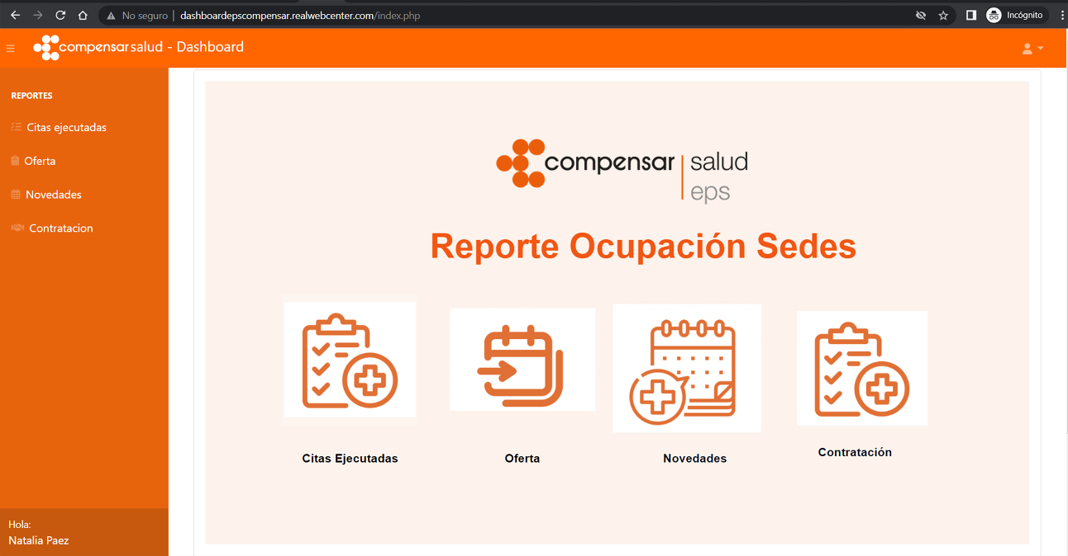

Figura 32 Pagina de Reportes diseño propio

#### Citas Ejecutadas

Figura 33 Pagina Citas Ejecutadas diseño propio

#### Oferta

Figura 34 Pagina Oferta diseño propio

#### Novedades

Figura 35 Pagina Novedades diseño propio

#### Contratación

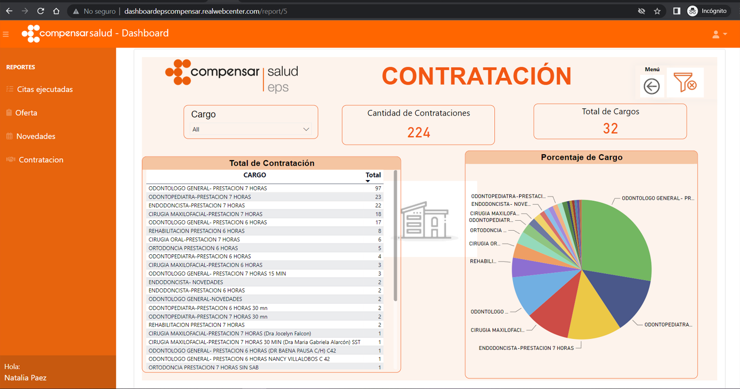Figura 36 Pagina Contratación diseño propio

# Manual de Uso del Dashboard en Version PowerBi Web

En el siguiente manual se muestra el paso a paso que se debe realizar para tener entendimiento de cómo es el respectivo funcionamiento de acuerdo con la opción que se escoja en el dashboard.

## 2.1 Ingresar al módulo reporte ocupación sedes

Ingresamos a la pantalla de reporte ocupación sedes la cual nos muestra cuatro opciones: Citas Ejecutadas, Oferta, Novedades y Contratación.

Figura 37 Reportes en PowerBI diseño propio

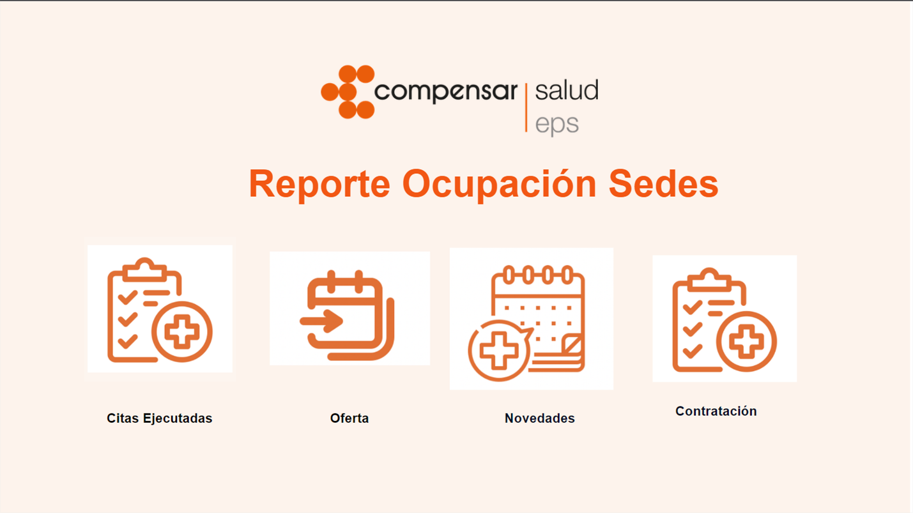

## 2.2 Modulo Citas Ejecutadas

Podemos observar el total de la capacidad, número máximo de citas y profesionales en primera instancia. También Contamos con filtros por sedes, profesional, fecha, especialidad y jornada que nos permiten. generan gráficamente toda la capacidad divida por sede, jornada y plan.

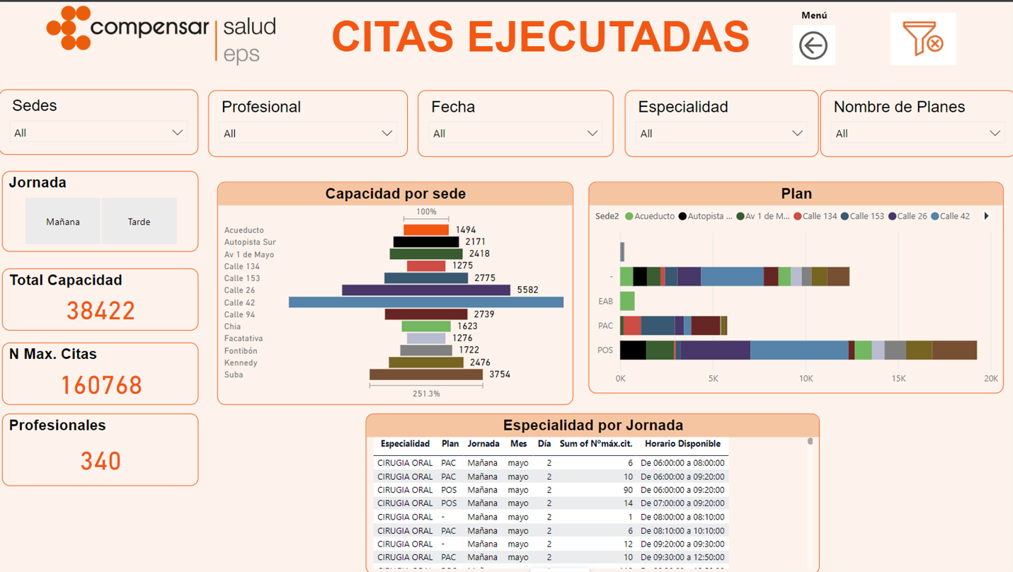Figura 38 Citas Ejecutadas en PowerBI diseño propio

## 2.3 Modulo Oferta

Podemos observar el total de los usuarios, cantidad de registros, promedio duración por minuto, máxima duración citación y máximo días de asignación. También Contamos con filtros por especialidad, profesional, sede, plan y fecha cita que generan el reporte de la oferta divida por cantidad de registros sede, sede, plan y demanda espontanea u urgencias.

### Funciones adicionales:

Todos los módulos cuentan con las opciones de devolverse al módulo anterior como también borrar los filtros, esta función se ve en la parte superior derecha de cada hoja.

Figura 39 Funciones adicionales en PowerBI diseño propio

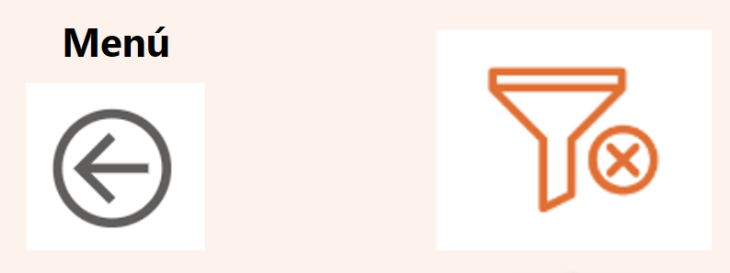

Figura 40 Oferta en PowerBI diseño propio

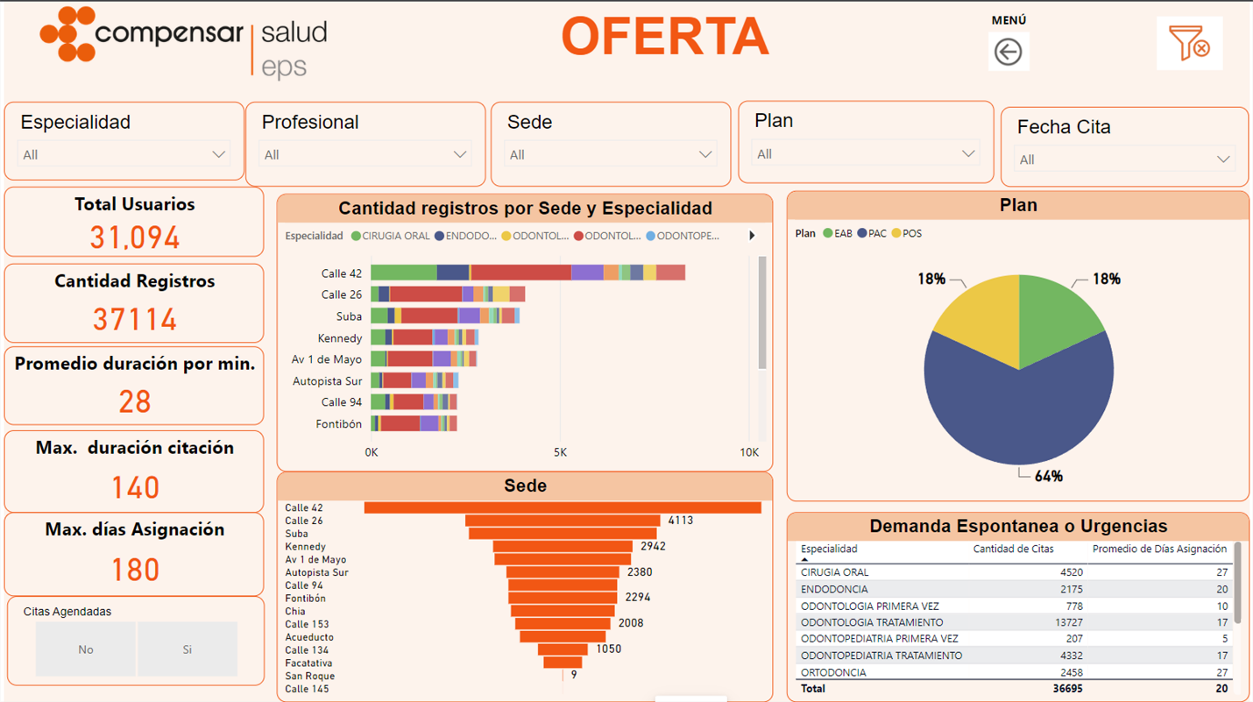

## 2.4 Modulo Novedades

Podemos observar el total de novedades y la cantidad de solicitantes. También Contamos con filtros por sede, profesional, recuperación de oferta y estado de solicitud que nos permiten generar el reporte grafico referente a cantidad de novedades por sede, incidentes por estado de solicitud y recuperación oferta.

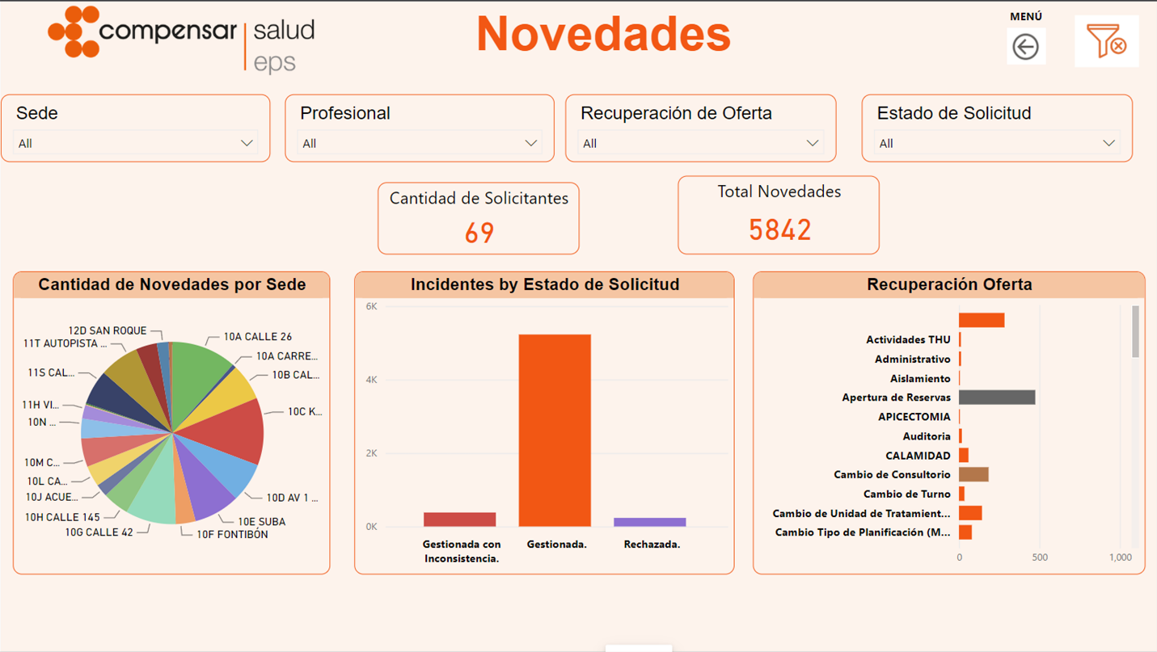Figura 41 Novedades en PowerBI diseño propio

## 2.5 Modulo Contratación

Podemos observar el total de cargos y cantidad de contrataciones. También Contamos con el filtro de cargo que nos permiten generar el reporte grafico referente a el total de contratación y porcentaje de cargo.

Figura 42 Contratación en PowerBI diseño propio

# Conclusiones

La aplicación de técnicas de machine learning en el campo de la recolección de información en grandes volúmenes permite obtener resultados predictivos y correctivos que ayudan a tomar decisiones rápidas y efectivas en el aprovechamiento de recursos físicos y humanos en empresa de pacientes como es el caso de la EPS COMPENSAR.

La integración de inteligencia artificial, algoritmos y análisis de datos en el desarrollo de software para la gestión de información en el campo de optimizar recursos en las empresas ha demostrado ser efectiva. Esto permite optimizar la recolección, organización y análisis de datos, lo que a su vez mejora la toma de decisiones y la eficiencia en la atención médica.

La normalización de los datos y el uso de herramientas como PowerBI facilitan la integración y análisis de la información de salud oral, lo que proporciona una visión más clara y precisa de los casos médicos y Programación de citas, permitiendo una mejor comprensión de los patrones y tendencias dentro de una empresa de este prestigio.

La implementación de una arquitectura de software adecuada, junto con entornos frontend y backend bien definidos, y el uso de una API autónoma, garantiza resultados más confiables y verídicos en el análisis de datos en una empresa.

La creación de una plataforma web para el uso de los funcionarios facilita el acceso y la utilización de la información recolectada, lo que mejora la eficiencia y la toma de decisiones en el contexto administrativo de una empresa como EPS COMPENSAR.

La realización de prototipos y la integración de los resultados obtenidos permiten una correcta analítica de datos, lo que contribuye a mejorar la gestión de la información y los resultados en el ámbito de la infraestructura de esta empresa.

Estas conclusiones reflejan los beneficios y las mejoras obtenidas a través de la aplicación del machine learning y el análisis de datos en la empresa EPS COMPENSAR, destacando la importancia de la tecnología en la toma de decisiones administrativas y la optimización de la atención médica para el usuario final.

# Lista de Referencias

Bonaccorso, G. (2017). *Machine Learning Algorithms*. Packt Publishing. <https://books.google.at/books?id=_-ZDDwAAQBAJ>

Alpaydın, E. (2021, diciembre 1). *Machine learning*. MIT Press; The MIT Press, Massachusetts Institute of Technology. <https://mitpress.mit.edu/9780262529518/machine-learning/>

Janiesch, C., Zschech, P., & Heinrich, K. (2021). Machine learning and deep learning. Electronic Markets, 31(3), 685-695.

Leite, A. F., Vasconcelos, K. de F., Willems, H., & Jacobs, R. (2020). Radiomics and machine learning in oral healthcare. *Proteomics. Clinical Applications*, *14*(3), e1900040. <https://doi.org/10.1002/prca.201900040>

Sonsoles Garcia Garrido. (abril 2021). INTELIGENCIA ARTIFICIAL, EL NUEVO MODELO DE ODONTOLOGÍA. Gaceta dental, 22, 6.

 P. Daugherty, “Dail Software,” 12 septiembre 2020. [Online]. Available: <https://www.dail.es/>

La Inteligencia Artificial como herramienta para predecir la pérdida de dientes – RED DENTAL

Sitio web·2021·Admin

Slim, F. C. (2022, febrero 16). *Salud Digital*. Salud Digital; Fundación Carlos Slim. <https://saluddigital.com/es/noticias/inteligencia-artificial-para-la-toma-de-notas-clinicas-en-citas-medicas/>

Rodriguez, A. A. (2020). *Analítica de datos para la optimización del agendamiento de citas médicas*. Recuperado de: <http://hdl.handle.net/20.500.12010/10486>.

Londoño Pacheco, C. (2022). *Prototipo de chatbot orientado a la gestión de citas para el entendendimiento de datos brindados por un usuario.*Universidad EIA.

E... Martínez Pinzón, J. A. Castañeda Pacheco, y J. E. Rangel Báez, «DISEÑO, DESARROLLO E INTEGRACIÓN DE UN CHATBOT EN ORGANIZACIONES PARA LA MEJORA EN LA ATENCIÓN USANDO INTELIGENCIA ARTIFICIAL COMO SERVICIO EN LA NUBE», *EIEI ACOFI*, ago. 2019.

Rivera Reyes, G. O., & Román Amariles, D. S. (2022-09). *Tesis*. Recuperado a partir de <http://repositorio.ug.edu.ec/handle/redug/65127>

La Rosa Padrino Oscar Javier Mendoza Ruiz, J. E. (s/f). *SOFTWARE PARA DETERMINAR NIVEL DE TRIAGE HOSPITALARIO A TRAVÉS DE INTELIGENCIA ARTIFICIAL. ADVISOR IA*. Edu.co. Recuperado el 23 de marzo de 2023, de <http://repositorio.uan.edu.co/bitstream/123456789/2307/1/2020JeffryEnriqueLaRosaPadrino.pdf>

*UNIVERSIDAD REGIONAL AUTÓNOMA DE LOS ANDES “UNIANDES” FACULTAD DE SISTEMAS MERCANTILES CARRERA DE SISTEMAS PROYECTO DE INVESTIGACIÓN PREVIO A LA OBTENCIÓN DEL TÍTULO DE INGENIERO EN SISTEMAS E INFORMÁTICA*. (s/f). Edu.ec. Recuperado el 23 de marzo de 2023, de <https://dspace.uniandes.edu.ec/bitstream/123456789/11359/1/PIUSDSIS013-2020.pdf>

Chiluisa Osorio, S. A., & De la Cruz Cañar, C. I. (2020). *“Aplicación web y móvil para sistematizar el control y registro de citas médicas del consultorio odontológico Integral Souri Del Barrio La Estación”*. Ecuador: Latacunga: Universidad Técnica de Cotopaxi (UTC).

Pineda, J. M. (2022). Modelos predictivos en salud basados en aprendizaje de maquina (machine learning). *Revista médica Clínica Las Condes*, *33*(6), 583–590. <https://doi.org/10.1016/j.rmclc.2022.11.002>

Guananga Gamarra, L. V., & Jiménez Mejía, M. D. L. Á. (2019). *Desarrollo de un Sistema Web para determinar el nivel de descalcificación de una persona adulta con afecciones bucales mediante Machine Learning*. Universidad de Guayaquil. Facultad de Ciencias Matemáticas y Físicas. Carrera de Ingeniería en Sistemas Computacionales.

Campo, M., & David, C. (2022). *Modelo de detección de la pérdida ósea radiográfica basada en DEEP learning*. Pregrado Ingeniería Mecatrónica.

Ruiz Nuñez, C. E., & Gutierrez Villanueva, A. A. (2021). *Chatbot para el aprendizaje del cuidado bucal*. Universidad César Vallejo.

Bonaccorso, G. (2017). Machine Learning Algorithms. Packt Publishing. <https://books.google.at/books?id=_-ZDDwAAQBAJ>

Alpaydın, E. (2021, diciembre 1). Machine learning. MIT Press; The MIT Press, Massachusetts Institute of Technology. <https://mitpress.mit.edu/9780262529518/machine-learning/>

Janiesch, C., Zschech, P., & Heinrich, K. (2021). Machine learning and deep learning. Electronic Markets, 31(3), 685-695.

Leite, A. F., Vasconcelos, K. de F., Willems, H., & Jacobs, R. (2020). Radiomics and machine learning in oral healthcare. Proteomics. Clinical Applications, 14(3), e1900040. <https://doi.org/10.1002/prca.201900040>

Sonsoles Garcia Garrido. (abril 2021). INTELIGENCIA ARTIFICIAL, EL NUEVO MODELO DE ODONTOLOGÍA. Gaceta dental, 22, 6.

P. Daugherty, “Dail Software,” 12 septiembre 2020. [Online]. Available: <https://www.dail.es/>

La Inteligencia Artificial como herramienta para predecir la pérdida de dientes – RED DENTAL

Sitio web·2021·Admin

Slim, F. C. (2022, febrero 16). Salud Digital. Salud Digital; Fundación Carlos Slim. <https://saluddigital.com/es/noticias/inteligencia-artificial-para-la-toma-de-notas-clinicas-en-citas-medicas/>

Rodriguez, A. A. (2020). Analítica de datos para la optimización del agendamiento de citas médicas. Recuperado de: <http://hdl.handle.net/20.500.12010/10486>.

Londoño Pacheco, C. (2022). Prototipo de chatbot orientado a la gestión de citas para el entendendimiento de datos brindados por un usuario. Universidad EIA.

E... Martínez Pinzón, J. A... Castañeda Pacheco, y J. E. Rangel Báez, «DISEÑO, DESARROLLO E INTEGRACIÓN DE UN CHATBOT EN ORGANIZACIONES PARA LA MEJORA EN LA ATENCIÓN USANDO INTELIGENCIA ARTIFICIAL COMO SERVICIO EN LA NUBE», EIEI ACOFI, ago. 2019.

Rivera Reyes, G. O., & Román Amariles, D. S. (2022-09). Tesis. Recuperado a partir de <http://repositorio.ug.edu.ec/handle/redug/65127>

La Rosa Padrino Oscar Javier Mendoza Ruiz, J. E. (s/f). SOFTWARE PARA DETERMINAR NIVEL DE TRIAGE HOSPITALARIO A TRAVÉS DE INTELIGENCIA ARTIFICIAL. ADVISOR IA. Edu.co. Recuperado el 23 de marzo de 2023, de <http://repositorio.uan.edu.co/bitstream/123456789/2307/1/2020JeffryEnriqueLaRosaPadrino.pdf>

UNIVERSIDAD REGIONAL AUTÓNOMA DE LOS ANDES “UNIANDES” FACULTAD DE SISTEMAS MERCANTILES CARRERA DE SISTEMAS PROYECTO DE INVESTIGACIÓN PREVIO A LA OBTENCIÓN DEL TÍTULO DE INGENIERO EN SISTEMAS E INFORMÁTICA. (s/f). Edu.ec. Recuperado el 23 de marzo de 2023, de <https://dspace.uniandes.edu.ec/bitstream/123456789/11359/1/PIUSDSIS013-2020.pdf>

Chiluisa Osorio, S. A., & De la Cruz Cañar, C. I. (2020). “Aplicación web y móvil para sistematizar el control y registro de citas médicas del consultorio odontológico Integral Souri Del Barrio La Estación”. Ecuador: Latacunga: Universidad Técnica de Cotopaxi (UTC).

Pineda, J. M. (2022). Modelos predictivos en salud basados en aprendizaje de maquina (machine learning). Revista médica Clínica Las Condes, 33(6), 583–590. <https://doi.org/10.1016/j.rmclc.2022.11.002>

Guananga Gamarra, L. V., & Jiménez Mejía, M. D. L. Á. (2019). Desarrollo de un Sistema Web para determinar el nivel de descalcificación de una persona adulta con afecciones bucales mediante Machine Learning. Universidad de Guayaquil. Facultad de Ciencias Matemáticas y Físicas. Carrera de Ingeniería en Sistemas Computacionales.

Campo, M., & David, C. (2022). Modelo de detección de la pérdida ósea radiográfica basada en DEEP learning. Pregrado Ingeniería Mecatrónica.

Ruiz Nuñez, C. E., & Gutierrez Villanueva, A. A. (2021). Chatbot para el aprendizaje del cuidado bucal. Universidad César Vallejo.

Carrasco Rodas, J. L. (2021). Implementación de un sistema de información para mejorar el servicio de los pacientes de la clínica dental Piscoya, distrito Bagua Grande, 2019 (Doctoral dissertation, Universidad Politécnica Amazónica).

Chá Ghiglia, M. M. (2020). Historia clínica electrónica: factores de resistencia para su uso por parte de los médicos. Revista Médica del Uruguay, 36(2), 122-143.

Atul. (2023). AI vs Machine Learning vs Deep Learning. *Edureka*. https://www.edureka.co/blog/ai-vs-machine-learning-vs-deep-learning/

Aracena, C., Villena, F., Arias, F., & Dunstan, J. (2022). Aplicaciones de aprendizaje automático en salud. *Revista Médica Clínica Las Condes*, *33*(6), 568-575. <https://doi.org/10.1016/j.rmclc.2022.10.001>

Dental, R. G. (2023). Inteligencia Artificial, el nuevo modelo de Odontología - Gaceta Dental. *Gaceta Dental*. <https://gacetadental.com/2021/05/inteligencia-artificial-el-nuevo-modelo-de-odontologia-26183/>

Troilo, F., & Albertolli, M. (2022). Impacto de la Inteligencia Artificial en el perfil del Especialista en Diagnóstico por Imágenes y desafíos de las organizaciones privadas de Salud. *Revista Científica De UCES*, *27*(1), 1 - 37. Recuperado a partir de <https://publicacionescientificas.uces.edu.ar/index.php/cientifica/article/view/1338>

Troilo, F., & Albertolli, M. (2022). Impacto de la Inteligencia Artificial en el perfil del Especialista en Diagnóstico por Imágenes y desafíos de las organizaciones privadas de Salud. *Revista Científica de UCES*, *27*(1), 1–37. <https://publicacionescientificas.uces.edu.ar/index.php/cientifica/article/view/1338>

Troilo, F., & Albertolli, M. (2022). Impacto de la Inteligencia Artificial en el perfil del Especialista en Diagnóstico por Imágenes y desafíos de las organizaciones privadas de Salud. Revista Científica de UCES, 27(1), 1–37. <https://publicacionescientificas.uces.edu.ar/index.php/cientifica/article/view/1338>

Troilo, F. (2022, 10 junio). Impacto de la Inteligencia Artificial en el perfil del Especialista en Diagnóstico por Imágenes y desafíos de las organizaciones privadas de Salud. <https://publicacionescientificas.uces.edu.ar/index.php/cientifica/article/view/1338>

*Marco Conceptual - 2022 - MARCO CONCEPTUAL El aumento de la ... - Studocu*, <https://www.studocu.com/co/document/fundacion-universitaria-compensar/sistemas-operativos/marco-conceptual-2022/35199265>.